

**本科毕业设计[论文]**

**题 目：基于电池更换的共享电单车调度优化研究**

院 系 管理学院

专业班级 管实1801班

姓 名 王楷

学 号 U201815915

指导教师 王玥

2022年 6 月 2 日



# 摘 要

随着共享经济的发展，共享电单车应运而生，并且越来越广泛地应用于我们的生活。但是由于不对称的交通流，电单车站点的单车供给量往往与实际需求量不匹配，需要电单车运营企业派遣调度车辆对共享电单车重新分配。同时考虑到电单车在使用过程中存在电池电量消耗，由此引发电量不足需要更换电池，因此本文研究了考虑电池更换的共享电单车调度问题，以期帮助企业进行车辆调度路线和站点作业（包括单车装卸及电池更换）的决策。

综合研究问题，本文以车辆调度成本最小和用户满意程度最高为目标函数，结合站点的调度需求和换电需求，建立了同时完成共享电单车调度和换电的混合整数规划模型。同时，设计了一种改进自适应禁忌搜索算法对模型进行求解。该算法以禁忌搜索算法为主体求解车辆调度路径，并调用分支切割（Branch and Cut）算法确定站点作业量。同时，算法能够自适应选择算子进行邻域搜索，通过贪婪策略或有限候选集随机选择策略完成解的迭代。最后，通过实验证明，相比于传统精确算法，改进自适应禁忌搜索算法在小规模问题上能够取得最优解，大规模问题上也能在有限时间给出较优的可行解。

**关键词：**共享电单车；电池更换；改进自适应禁忌搜索算法；分支定界算法

# Abstract

With the development of the sharing economy, shared electric bikes have emerged and are more and more widely used in our lives. However, the supply of electric bikes at bike stations often mismatch the demand due to asymmetric bike flows, so it is necessary for system operators to redistribute electric bikes among bike stations. At the same time, considering that there is battery power consumption during the use of electric bikes, leading to insufficient power and the need to replace batteries, this study considers the redistribution problem of shared electric bikes with battery replacement. It helps enterprises to make decisions on the routes of redistribution vehicles and the operations (including loading/unloading of bikes and battery replacement) at bike stations.

To be more specific, the objective function of this problem is to minimize the redistribution costs and maximize the user satisfaction as much as possible. A mixed integer programming model is proposed to solve the vehicle routes, loading/unloading quantity of electric bikes, and the replacement of batteries considering both bike demand and battery demand at each station. An improved adaptive Tabu search algorithm is developed to solve the model. This algorithm takes Tabu search as the backbone to solve vehicle routes, and uses the Branch-and-Cut method to determine the loading/unloading quantities. At the same time, this algorithm can adaptively select operators for neighborhood search, and update solutions through greedy strategy or random selection strategy of limited candidate sets. Finally, the computational experiments show that, compared with the traditional exact algorithm, the proposed algorithm can obtain optimal solutions for small-scale problems, and can also provide better feasible solutions in limited time for large-scale problems.

**Key Words：**Shared electric bikes; Battery replacement; Improved adaptive Tabu search algorithm; Branch and Cut algorithm

**目 录**

**摘 要** I

Abstract II

1**绪　论** 1

1.1　研究背景 1

1.2　研究目的及意义 5

1.2.1　研究目的 5

1.2.2　研究意义 5

1.3　研究内容 5

1.4　技术路线 7

1.5　研究创新点 7

2**国内外研究现状** 9

2.1　共享单车问题相关研究方向综述 9

2.2　单车再平衡问题 10

2.2.1　共享单车再平衡模型 11

2.2.2　共享单车再平衡问题求解算法 12

2.2.3　共享电单车优化调度问题 13

2.3　本章小结 14

3**共享电单车调度分析与建模** 15

3.1　问题描述与假设 15

3.1.1　研究问题描述 15

3.1.2　基本假设 15

3.2　模型构建 16

3.2.1　变量定义 16

3.2.2　目标函数 17

3.2.3　约束条件 17

3.3　本章小结 20

4**模型算法设计** 21

4.1　算法概述 21

4. 1.1　禁忌搜索算法 21

4.1.2　贪婪随机自适应搜索算法 22

4.2　改进自适应禁忌搜索算法框架与结构 25

4.3　算法核心模块 26

4.4　本章小结 31

5**仿真实验及分析** 32

5.1　仿真实验数据 32

5.3　求解参数优化调整 33

5.3.1　有限候选集合比例参数α的影响 34

5.3.2　每一代邻域搜索次数G的影响 35

5.3.3　车辆最大电单车容量Q的影响 36

5.4　解迭代策略对算法效果的影响 38

5.5　改进自适应禁忌搜索算法与精确算法对比 39

5.6　本章小结 40

6**总结与展望** 41

6.1　全文总结 41

6.2　研究展望 42

**致　谢 43**

**参考文献 45**

**图目录**

图 1‑1中国共享出行的范围和应用领域 2

图 1‑2哈喽共享助力车 3

图 1‑3青桔电单车 4

图 1‑4论文技术路线图 7

图 3‑1车辆调度示意图 15

图 4‑1 传统禁忌搜索算法流程图 22

图 4‑2 GRASP算法逻辑 23

图 4‑3 构造阶段 24

图 4‑4改进自适应禁忌搜索算法流程图 25

图 4‑5 编码示例 26

图 4‑6 初始解构造流程图 28

图 4‑7 Swap算子示例 29

图 4‑8 Insert 算子示例 29

图 4‑9 Reverse算子示例 29

图 5‑1 比例参数α对算法迭代的影响 35

图 5‑2 邻域搜索次数G对算法迭代的影响 36

图 5‑3车辆最大电单车容量Q的影响 37

图 5‑4 两种迭代策略下目标函数值 38

**表目录**

表 2‑1 各类优化算法比较分析表 13

表 3‑1 决策变量表 16

表 3‑2 其他变量表 17

表 5‑1 算例数据示例test_5 32

表 5‑2 算例变量含义 33

表 5‑3 算法参数列表 34

表 5‑4 实验变量设置 37

表 5‑5 不同解迭代策略下车辆行程方案成本对比 38

表 5‑6 算法性能比较 39

# 绪　论

1.1　研究背景

共享经济也称分享经济，是交易闲置资源，优化资源利用率和资源配置的一种经济形式。十九世纪80年代，美国学者马科斯·费尔逊首先关注到了合作消费行为（Acts of collaborative consumption），他们认为合作消费有利于将个人的消费倾向转化为消费行为，这一概念也在后续研究中逐渐演化为我们现在所熟知的共享经济，但共享经济的实际应用是在近几年才流行起来。

近年来，共享经济逐渐渗透进入交通领域。2009年，网约车服务公司Uber在美国洛杉矶成立，截止2021年底，Uber在美洲、拉丁美洲、欧洲打车业务的市场份额均超过65%。其营收也从2016年的38.5亿美元上涨到2018年的112.7亿美元。[1]

国内共享经济虽然起步较慢，但发展依旧迅猛，数据显示2020年，中国互联网共享经济的交易规模超过3.6万亿元[2]。随着人们日益增长的物质需求，中国共享出行领域的交通方式也呈现出多样化的态势。从图1-1中我们可以看到，通过对出行里程和出行范围的分类，不同种类的共享出行模式都已经涌现出来，其中，交通工具涵盖了共享自行车、共享电单车、共享汽车等；出行模式则包括了拼车、顺风车、网约车、租赁等。根据不同人群不同范围的出行需求，共享出行平台可以结合不同类型共享出行方式优缺点，为用户提供个性化的出行服务，一方面能更好地满足用户需求，另一方面也能更加高效地利用交通工具以及相关城市交通设施等资源。

其中，国内最为出众的共享出行公司当滴滴莫属。滴滴出行，从2014年开始在北京公测，到如今成为全球最大的一站式出行平台，仅仅过去了8年时间。目前，滴滴出行业务已经从单一的网约车服务发展为出租车、专车、快车、顺风车等多类型一体化服务。截止2021年，滴滴的全球活跃用户已经接近5亿人，单在中国的出行业务日均乘坐频次就达到了2500万单，远远超过了同期Uber的1600万[3]。可见，无论在国内国外，共享经济正在迅速发展，部分具有前瞻性的公司已经借助该经济模式在竞争激烈的市场中崭露头角。

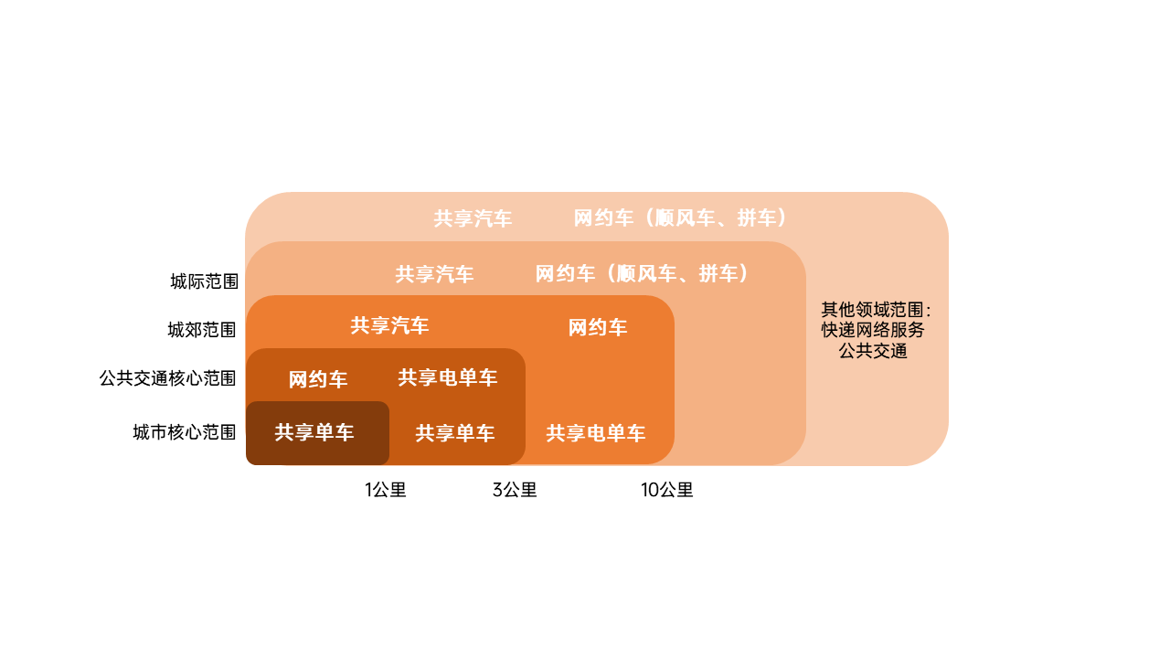

图 ‑1中国共享出行的范围和应用领域[4]

伴随着城市机动车与城镇人口的快速增长，城市交通和市民出行问题日益严峻。据报道，截止2022年第一季末，我国机动车保有量已经超过了4亿辆；机动车驾驶人也接近5亿人[5]。日益拥堵的城市交通已经严重影响了居民的出行工作，“路难行”成为了制约城市快速发展的重要因素。“如何保证市民高效便捷的出行”已经成为了我国人口密集型城市面临的巨大问题。在这种背景下，共享单车、电单车应运而生，旨在解决人们的中短途出行需求。但与之对应也产生了一系列与共享单车有关的新问题，常见包括了车辆路边乱停乱放，占据了市民正常的人行通道，甚至还有一些人公然将共享单车带回家，把它当成了“私人单车”，同时也不乏管理部门的监管不规范等问题，但无论如何，共享单车、电单车的出现依旧极大的方便了人们的生活，让人们的出行更加便捷。随着共享经济的发展和规则的完善，这些现象在近几年也逐渐销声匿迹。

传统的无桩式共享单车在城市中不必安装锁，随开随停，在很多公共场所都有分布，如商业办公区、居民社区、校园、地铁站点等。据第三方平台艾媒数据中心调查，至2020年，我国共享单车用户规模已从2016年的0.28亿人增长到了2020年的2.53亿人[6]，接近提高了近10倍。但共享单车仅适合于小于3km的出行需求，难以满足中长距离的出行，且在天气炎热或上下坡等情况下使用率会大大下降。针对这些情况，各大企业开始将目光投入到了共享电单车上。

共享电单车，是在自行车的基础上，配装有电池，能够实现电力人力混合驱动。2017年—2018年，街兔、摩拜、哈啰首先在多个城市试水共享电单车，而小遛、小蜜、松果等品牌也开始发力县城及乡镇，2019年开始，随着各地政府将共享电单车的发展纳入管理， 政策趋于利好，企业在全国各地加速布局。目前已经形成了以美团、哈啰、滴滴三大传统巨头鼎立，松果、小溜等中小运营商补充的市场格局，数据显示，全国上百家共享单车运营企业先后共投放共享电单车近500万辆[7]，并还将提升。一时间，以共享单车为代表的共享经济模式成为了各大公司和资本眼中的冉冉升起的新星。

同时，共享电动车也分为了助力车和纯电动车。以哈喽共享助力车为例，2018年哈啰出行推出哈啰助力车。哈啰助力车以骑行者为主动力，同时以电池作为辅助动力，采用人力电力混合驱动。目前哈啰助力车入驻城市超过400座，累计骑行公里数达到93亿，累计节约碳排放近 42万吨[8]。

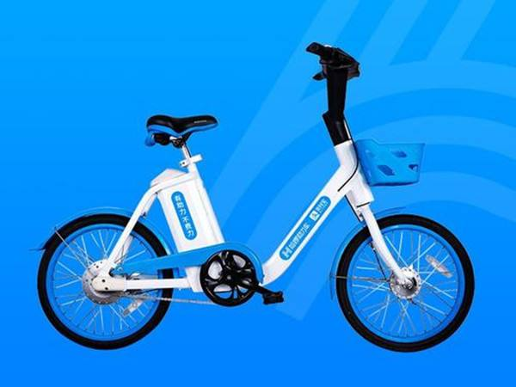

图 1‑2哈喽共享助力车

青桔电单车是滴滴公司旗下的一款纯电动共享单车，与哈喽的共享助力车不同的是，青桔电单车采用纯电力作为骑行动力，使之更加接近于传统的电动车。目前为止，在一线城市明令禁止、采取观望措施的情况下，青桔电单车在中小型城市和以校园为代表的封闭园区内应用广阔。

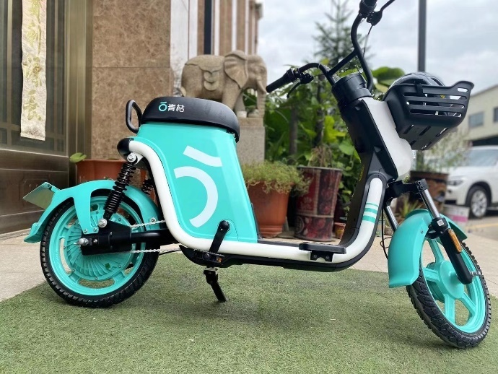

图 1‑3青桔电单车

目前市面上电动助力车的限速一般为20km/h。同时，采用NFC电子智能锁，用户可采用APP全自动解锁，后台可以实时监控，电池采用18650动力锂电电池，性能实时上报后台，安全监控电量。

为了使得共享电单车运营体系得到良好保障，城市公共交通秩序得到维护，运营商就需要提升电单车系统的安全水平和服务质量。相比于传统的电动车充电法，共享电单车运营商一般都会采用人工换电池的作业方法。运营商根据系统汇集的电池信息，分派运营服务车辆运载电池到达指定缺电车辆地点，人工更换缺电电池。

但与传统共享单车相同的是，共享电单车也存在着“租车难，堆积多”的问题，即用户在需要租车的时候在周围停车点找不到车辆可借，而在没有用户需求的停车点却停放着大量的共享电单车无人使用，所以运营商除了更换电池以外，还需要定期派遣运营车辆调度不同停车点的电单车，以保证匹配需求，两者一般同时进行。

用户在对共享电单车使用结束之后，将单车归还到附近的单车停放点，车辆的电池实时信息就会反馈到运营商信息系统中，然后运营商将一段时间内所有缺电电池的位置和电量信息汇总，在运营商基于过往需求信息做出需求预测和调度决策之后，确定调度车辆的服务路径以及装卸电单车数量，最后派遣调度运营车辆前往指定地点更换电池并调配车辆。

目前，对于共享单车的调度问题研究已经进行了较为丰富的研究，但是对于近年来出现的电单车，相关研究目前还停留在商业模式分析、有关政策评论或管理对策探讨阶段，而对于考虑电单车特点的优化调度问题还有很大空白需要填补。

1.2　研究目的及意义

1.2.1　研究目的

自2019年，共享电单车遍地开花，呈现蓬勃发展的势态，但目前国内对于共享电单车的研究不足，难以对实际企业提供指导性建议，使得企业的电单车调配缺少合理的规划，成本高，时效差。本文的研究目的在于提出一种合理的优化调度算法，帮助企业优化调度路径，实现降本增效。

1.2.2　研究意义

在理论方面，本文的意义在于积极跟踪社会热点，针对目前共享电单车调度问题，建立了考虑电池更换的共享电单车调度模型，同时，本文创新性的提出了改进自适应禁忌搜索算法，该算法能够有效求解电单车调度模型，填补了目前学界在这一块研究的不足。在实践方面，本研究为共享电单车企业提供决策依据，有助于企业改进实际的运营管理现状，为我国城市共享电单车的发展战略规划以及绿色交通理念的推广等提供科学的理论支撑。

1.3　研究内容

本文将考虑以更换电池为换电手段的情况下，共享电单车调度优化问题研究为主线，具体的章节安排如下：

第一章是绪论，主要介绍了目前市场上共享电单车的发展情况，分析相比于传统共享单车，电单车产生的意义与价值，然后基于电单车在调度运营中已经存在的痛点，进而引出了我们想要解决的问题，在总结了问题之后，本章介绍了解决研究内容的算法。最后，明确了文章的各章节结构与内容安排。

第二章是国内外研究现状，较为详细的梳理了共享单车领域内的四种研究方向，并列举了各方向的文献资料，然后，我们着眼于共享单车再平衡问题（bike repositioning problem，BRP），分别从BRP的静态模型和动态模型以及模型求解算法进行了详细介绍，最后，再收集有关共享电单车再平衡问题的有关文献并进行了文献评述，从而得到了本文在填补当前研究空白方面的重要意义。

第三章是考虑电池更换的共享电单车的调度问题，将考虑电池更换的电动单车调度问题数学化，在对问题目标和约束条件进行合理分析之后，建立了以最短行驶路径和最高客户满意度为目标的混合整数规划模型，并就相关约束进行了详细说明。

第四章是模型算法设计，参考贪婪随机自适应搜索算法(GRASP，Greedy Randomized Adaptive Search Procedures)和禁忌搜索算法，设计了一种改进自适应禁忌搜索算法，它利用基于路径距离最小的贪婪策略求解初始值，用自适应方法设定禁忌长度。同时我们设计了三种不同的邻域搜索算子（Swap算子，Reverse算子和Insert算子）来对解进行邻域搜索，并通过控制算子使用次数和算子历史表现来实现自适应的算子选择。然后，算法先得到运营车辆的站点访问路径，再用内嵌求解器使用精确算法来确定各个站点的电单车作业量，得到可行解，最后在我们规定的邻域搜索、特赦准则下迭代得到最优解。

第五章，本文设计了新的实验算例对算法进行测试。算例分析分为三个方面，第一部分通过参数调优，确定是与算例相适应的最优模型参数。第二部分，我们基于算法设计了两种解迭代策略，即贪婪迭代策略和有限候选集（RCL，restricted candidate list）随机选择策略，通过实验证明，在有限次迭代中，贪婪选择策略能够得到质量更优的解，而有限候选集随机选择策略容易使得算法进入局部最优解并更早的停止迭代，能够更快的得到一个可行解。第三部分利用改进自适应禁忌搜索算法和精确算法对算例进行求解，论证了在大规模算例实验中，改进自适应禁忌搜索算法能够提高求解效率与解的质量。

第六章为总结与展望，本章以全文逻辑为线索，对主要共享电单车调度问题的内容进行梳理和回顾，并总结了在算例分析后得到的结论。最后，指出本文的不足之处在于未对车辆里程作限制以及单车种类单一，从而提出了未来可以从单车调度的车辆种类以及调度算法做进一步深入的研究。

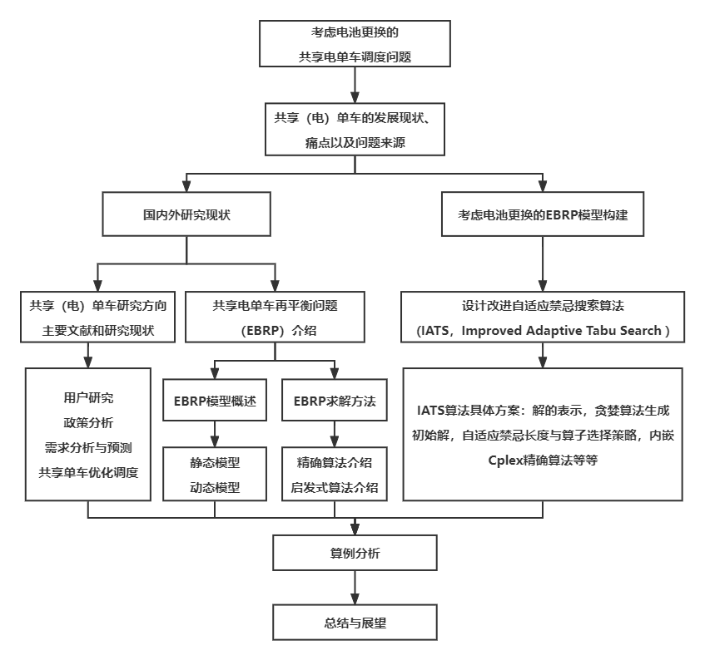1.4　技术路线

图 1‑4论文技术路线图

1.5　研究创新点

（1）研究问题创新

过往的研究仅关注于传统共享单车的调度问题，并在这一领域下衍生出了各种不同场景的子问题，但电动单车与传统共享单车有较大不同，共享电单车不仅需要考虑到车辆数量再平衡，同时也需要考虑调度过程中的车辆换电问题，这是目前研究领域没有关注到的地方，因此本文对该问题进行了相关研究。

（2）研究方法的创新

对传统禁忌搜索问题做出了一定的改进使之适应我们所研究的问题，同时，对比了不同的解迭代策略，通过实验论证了贪婪选择策略能够更好的进行解迭代，防止陷入局部最优的困境。

# 国内外研究现状

2.1　共享单车问题相关研究方向综述

当前学界关于共享单车领域的研究主要分为四个方向，即共享单车用户行为研究，共享单车有关政策分析总结，共享单车需求分析与预测，共享单车调度网络优化。

（1）共享单车用户行为研究

第一个方向中，关于共享单车用户使用意愿方面，文献主要考虑了天气情况，单车基础设置，用户骑行距离，道路情况，用户特征，出行时间以及租还车的方便程度等等。Campbell等[1]通过意向调查和Logit模型分析，发现用户使用共享单车的关键因素是骑行舒适度相关指标（包括骑行距离、降雨量、温度和空气质量）。马新卫等[2]以南京市公共自行车与共享单车出行数据为研究对象，发现共享单车平均骑行距离更短，同时共享单车的受众人群主要包括了高收入人群，这些人对于互联网和在线支付适应度更高。于二泽等[3]定量分析出行者主观因素对共享单车使用行为和服务感知的影响,建立了Bivariate Ordered Probit（BOP）联立方程模型，发现了影响共享单车使用频率和满意度的主要影响因素。

（2） 共享单车有关政策分析总结

第二个方向主要是通过研究国内外共享单车运营模式和相关政策来对政府部门提出促进共享单车合理发展的有效建议。Pucher等[4]评估现有研究中基础设施、教育法律、营销方案等等措施对消费者自行车骑行意愿的影响，提出公共政策在自行车推广方面具有关键的作用，因此自行车数量的大幅增加需要多种不同、相辅相成的综合干预措施。Caulfield等[5]等关注中小城市共享单车发展问题，指出中小城市用户使用记录的平均出行时间较短，常规用途表现出习惯出行模式，同时在天气良好的情况下，用户骑行时间更长，为小城市发展共享单车系统提出相关意见。

（3）共享单车需求分析与预测

Chardon和Caruso[6]提出了一种估算每日行程数据的方法，并对波士顿等8个城市的共享单车系统数据进行了分析。分析结果可为供应管理、站点密度、方案定价、共享单车相关基础设施建设以及法律法规制定提供决策帮助。焦志伦等[7]基于旧金山湾区共享单车项目数据，将机器学习算法引入共享单车需求预测中，探讨了影响单车短期需求的主要因素，发现单车停放点的选址、用户使用时间因素和当时天气条件因素是主要影响因子，并随后在实验中证明了使用随机森林和迭代决策树模型对共享单车的短时需求预测的精度更高。宋鹏等[8]将支持向量机引入共享单车需求预测模型，使用主成分分析法辅助实验，并通过Matlab仿真实验证明了当使用径向基核函数时，该预测模型拥有最好的需求预测效果。

（4）共享单车调度网络优化

第四个方向是共享单车网络中的单车调度优化问题，是指研究在特定场景下，以追求不同的经济效益，构建不同目标函数和约束的共享单车调度问题，主要包括了共享单车的站点选址问题和共享单车再平衡问题。共享单车选址问题主要是指对单车网络中的单车停靠站点、单车维修站点或电池站点等基础设施进行合理的布局，并探讨站点规模设置对经济效益的影响，其优化目标包括：最大化运营收入[9]，最大化需求满足范围[10]，最小化自行车出行费用[11]，最小化用户和运营商成本[12]，最小化未满足需求[13]等等。

本文属于共享单车调度问题，我们将在2.2中展现详细介绍。

2.2　单车再平衡问题

2013年，意大利学者Mauro Dell' Amico[14]第一次提出了单车再平衡问题（bike repositioning problem，BRP），即派遣载重、油耗等完全相同的车队从中心点出发，依次访问各个单车服务站点，对自行车进行安放和装卸，重新分配后使得各站点的自行车数量能够满足站点自行车使用需求，最后车队回到中心。期间的目标是使车辆的行驶距离最短或花费的时间最短。针对 BPR 问题，国内学者已经完成了较为丰富的研究成果，总体来讲，可以分为静态模型与动态模型两类，前者假设调度期间站点信息保持不变，适用于夜间无人时运营人员调度车辆，后者则研究实时调度活动，考虑站点实时需求的变动。

2.2.1　共享单车再平衡模型

共享单车的调度模型一般分为两种，分别为静态模型和动态模型。区别在于在调度过程中，站点的车辆情况是否会发生改变。一般静态模型适用于运营企业在清晨进行调度，此时车辆使用量小，可以近似的认为站点信息不发生改变。动态模型适用于企业对站点进行实时车辆调度。

2.2.1.1　静态模型

许多研究已经指出，静态模型相对容易求解，且现实生活中绝大多数企业均在夜间或清晨完成单车调度，属于静态调度，所以大部分文献都是采用静态模型展开研究。Chemla[15]首次提出BRP问题的静态模型，并使用禁忌搜索算法得到了最优求解方案。Tal Raviv等[16]则利用混合整数线性规划模型将问题拓展到了多调度车辆的单车静态调度。国内起步相对较晚，余思[17]综合考虑企业的经济利益、用车者找车时间以及骑行路线最优建立多目标规划模型。杨珈惠[18]等学者将BRP问题定义为一个允许局部路径重复的多旅行商问题，从而构建了新的动态路径规划模型。赵曼[19]通过聚类子群对共享单车系统网络展开分析，同时建立了一般线性规划和整数线性规划两种模型，利用列生成算法求解了实际案例数据，得到最优调度方案。Aritra Pal等[20]指出无桩共享单车相比于公共租赁自行车启动成本更低，研究了单个和多个车辆的静态再平衡问题，在允许同一车辆多次访问节点的条件下，提出了一种混合嵌套大邻域搜索和可变邻域下降算法解决该问题。

徐国勋等[21]考虑在时变环境中，建立了不同种类共享单车的重定位的混合整数规划模型, 并以禁忌搜索算法为主干，精确算法辅助，求得了较优的可行解。王涵霄等[22]考虑到实际共享单车的维修问题，使用风险比例模型衡量站点预维修单车数量，提出在调度作业过程中维修小部分单车的构想，从而构建更加符合企业实际运营情况的共享单车调度模型；王宁等[23]考虑激励用户参与的共享电动汽车调度问题，以成本最优作为目标函数建立模型并设计遗传算法求解。徐国勋,李妍峰[24]为了提高共享单车调度过程中卡车空间利用率，考虑对损坏单车进行回收，从而构造了混合整数线性规划模型。

吕畅等[25]将重点放在求解模型的改进上，通过对于站点的预分块，从而避免了每个站点作业量的决策，大大降低了算法复杂度，基于此设计了相应的双层禁忌搜索算法进行求解。陈元植等[26]等人针对具有相似时空的单元区域进行聚类分析，预测单车需求。

2.2.2.2　动态模型

由于静态调度对站点信息变化的滞后，越来越多的单车运营公司需要动态的了解站点单车数量变化，从而进行实时的调度决策，所以学者们对于动态调度模型的研究也逐渐深入。吴满金等[27]综合考虑了企业调度成本以及用户满意度，在时变网路中，加入站点服务优先级、站点服务时间窗，建立了多目标动态调度模型，并结合禁忌搜索和遗传算法，对问题进行求解。Xu等[28]提出了一种基于短期需求预测的动态调度（DBS）模型。谢青成[29]结合路况提出了两阶段的共享单车投放和调度框架，第一阶段在短程出租车轨迹数据基础上提取信息，第二阶段建立了共享单车实时调度优化模型，模型可以结合实际路况为调度车辆推荐行车路线，实现了共享单车的动态调度。李兴华[30]提出了一种双层规划模型框架，上层以用户损失最小化为目标确定调度方案，下层考虑用户在移动过程中的出行选择，辅助调度方案的决策，最后，结合多Agent仿真系统设计了启发式求解算法。

2.2.2　共享单车再平衡问题求解算法

针对与 BRP 问题，许多专家学者应用传统的 VRP 和TSP问题框架和解法。BRP作为一种NP-hard问题，目前的算法主要有两类：一类是精确算法，以分支定界算法为代表，这一类算法在小规模问题中能够得到精度较高的最优解，但是在大规模问题，特别是站点数据量较多时，求解效果往往差强人意。另一类是启发式算法，以禁忌搜索算法为代表，此类算法一般来源于某些自然界生物进化机理或者计算机运算机理，一般不需要或需要很少的关于问题的先验信息，仅强调解空间之间的领域搜索，不断优化现有解，这样得到的最终解虽然不一定是最优，但求解时间被极大地缩短了，往往在大规模问题上应用广泛。

精确算法是基于运筹学的优化算法。通常算法包含了分枝定界法、割平面法、整数规划、动态规划以及非线性规划。现代启发式算法主要包括了禁忌搜索算法（TS）、变邻域搜索算法（VNS）、大邻域自适应搜索算法（ALNS）、蚁群算法(ACA)、人工蜂群算法（ABC）、遗传算法（GA）、人工神经网络（ANN）等等。这些算法不依赖于特殊问题，从而能够得到更加广泛的应用。各种优化算法在不同规模、不同条件下都有各自的优点和缺陷。 表2-1总结了常用求解算法的优缺点、适用范围以及参考文献。

表 2‑1 各类优化算法比较分析表

|  |  |  |  |  |  |  |
| --- | --- | --- | --- | --- | --- | --- |
| **类别** | **算法名称** | **优势** | **缺点** | **适用范围** | | **文献参考** |
| 精确算法 | 分支定界法 | 不用评价所有解，搜索效率高 | 计算时间长 | | 小规模组合优化问题 | Araque[31] | |
| 动态规划法 | 可求最优解 | 计算时间随变量的增加指数倍增长，且没有统一的标准模型 | | 约束条件严格的规模较小问题 | Lin-Shuo Dong[32] | |
| 割平面法 | 可求解最优解 | 计算时间长 | | 小规模问题 | Rinaldi，Padberg[33] | |
| 现代启发式算法 | 禁忌搜索算法 | 可通过规则提高搜索效率 | 约束较多时容易影响求解速度 | | 较大规模问题 | Chemla[15] | |
| 人工峰群算法 | 控制参数少，鲁棒性强 | 局部开发能力较差、收敛速度较慢 | | 连续函数的全局优化问题 | Wang Yue[34] | |
| 蚁群算法 | 正反馈性、协同性、易与其他算法结合 | 变量需不断调整，搜索时间长，易陷入局部最优 | | 多目标优化问题 | 王涵霄[22] | |
| 遗传算法 | 鲁棒性、并行性、搜索能力强 | 收敛速度慢，局部搜索能力弱 | | 复杂优化问题 | 卢琰[35] | |
| 神经网络算法 | 鲁棒性、记忆能力与非线性映射能力强 | 难以找到结果的理论依据 | | 非线性优化问题 | 金含笑[36] | |

2.2.3　共享电单车优化调度问题

而 EBRP 问题在 BRP 问题的基础上，需要在重置单车的同时为单车更换电池，问题难度有所提升。在这一部分上，国内文献相对匮乏。冯春等[37]考虑到时间共享单车人工换电的情况，以降低企业配送成本、满足用户服务时效性要求为目标，建立了一个TWVRP模型, 最后用改进遗传算法计算得到最优调度方案。王玖河等[38]以调度车辆的行驶成本最小为目标函数，建立了共享助力车调度模型，采用AP算法确定调度中心，并利用遗传算法确定车辆最优调度路线。寇元凯[39]研究 业务车辆为共享电单车提供移动服务的路径规划问题，分别使用燃油车与新能源汽车为共享电单车充换电池。

2.3　本章小结

本章从共享单车研究脉络出发，梳理了共享单车的四个主要研究方向，分别是用户行为研究、共享单车有关政策分析总结、共享单车需求分析与预测、共享单车调度网络优化，然后着眼于共享单车调度网络优化下的单车再平衡问题，从BRP问题的动态、静态模型以及求解模型的算法，做出了详细的文献梳理。最后，再从BRP发展到我们现在研究的共享电单车再平衡（EBRP）问题，本文发现国内在共享电单车调度过程中的换电问题研究十分欠缺，所以本项研究重点关注共享电单车电池更换，设计合理的优化调度算法，以期提升共享电单车系统服务效率，为共享电单车的调度网络规划提供参考依据。

# 共享电单车调度分析与建模

3.1　问题描述与假设

3.1.1　研究问题描述

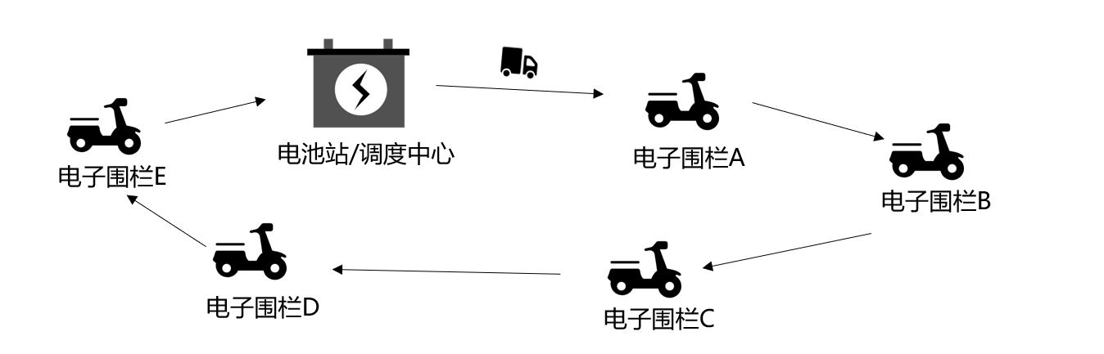本研究中，我们主要考虑由一个中心仓库/电池站（中心仓库停放调度车辆并安放有可用电池）和多个共享电单车电子围栏组成的共享电单车系统的重定位问题，我们将从运营商成本最小化和用户满意度最大化的角度，尽可能重新分配共享电单车，实现供需匹配。如图3-1所示，调度车辆首先在调度中心搭载电池后出发，箭头表示车辆行驶方向，依次前往共享电单车电子围栏区域作业，达到区域后首先为缺电单车更换电池，然后根据指令进行电单车的装卸，注意，期间如果调度车辆的可用电池数不足以服务下一站点，需要重新回到调度中心更换电池，然后再前往下一个电子围栏进行服务。当服务完所有电子围栏后，车辆回到调度中心卸下电池并停靠。

图 3‑1车辆调度示意图

3.1.2　基本假设

在共享电单车网络中，记S0 = {0, 1, 2.., n，n+1} 表示车站集合,其中，0和n+1表示中心仓库 (起点/终点)，记 S = {1, 2... n} 表示 n 个电子围栏。记 F = {1, 2...m} 表示虚拟电池站集合。模型做出以下假设：

1. 整个区域内车辆总数不变，不考虑车辆损坏，且车辆从调度中心出发、返回不会携带的车辆。
2. 初始状态下调度中心拥有对各电子围栏的完整信息 (包括各站点当前可用电单车数目、缺电单车数量、站点电单车需求以及该站点需求满足的重要程度)
3. 调度中心仅使用一辆调度车辆运营，因为多车辆配送问题在电子围栏不可重复访问的情况下，可以使用电子围栏分区方法转化为在每个分区域内的单车辆配送问题。
4. 车辆在运输过程中不涉及加油，无里程限制，且车辆的运输成本仅与车辆运输距离有关，且距离与成本之间存在线性关系，记油耗成本为 . 其中，其中 为点到 j 点的距离, 为每公里燃油成本。
5. 只有当运营车辆上装载的可用电池比下一个站点的缺电单车数更多时，才能继续前往下一站服务，否则需要先前往中心仓库更换电池。
6. 调度车辆的最大电池装载量大于任意电子围栏共享电单车的最大容量。
7. 调度过程中运营人员更换电池和装卸车辆的效率相同，即搬运车辆和更换电池所需时间相同。
8. 调度车辆需要在额定工作时间内完成调度任务并返回中心仓库。

3.2　模型构建

3.2.1　变量定义

模型所使用的相关变量参数符号及详细说明如下：

表 3‑1 决策变量表

|  |  |
| --- | --- |
| **决策变量** | **变量含义** |
|  | 布尔变量，当调度车辆从 地到达 地时取1，否则为0 |
|  | 表示调度车辆在点的装卸量，大于0表示上装，小于0表示卸载 |

表 3‑2 其他变量表

|  |  |
| --- | --- |
| **其他变量** | **变量含义** |
|  | 电子围栏的缺电车辆数量 |
|  | 电子围栏 的预计需求车辆数（大于0表示需要取走的数量） |
|  | 电子围栏 满足期望需求的重要程度 |
|  | 电子围栏 和电子围栏 之间的距离 |
|  | 调度车辆在到达电子围栏 时的可用电池数量 |
|  | 调度车辆在到达电子围栏 时车上的电单车数量 |
|  | 调度车辆的最大电单车容量 |
|  | 调度车辆的最大电池装载量 |
|  | 每公里的车辆运输成本 |
|  | 需求未满足的单位惩罚成本 |
|  | 辅助变量，无实际意义 |

3.2.2　目标函数

目标函数表示最小化共享电单车系统总成本。第一部分表示运营商车辆的总运输费用，第二部分是消费者需求未被满足的惩罚成本。

3.2.3　约束条件

（3-1）-（3-8）为路径约束：(3-1)-(3-4) 式表示车辆必须从中心仓库装配好电池出发，然后前往电子围栏服务，服务完成之后返回中心仓库，虚拟电池站和中心仓库不能形成路径；(3-5) 式表示共享电单车车站有且只有一次被访问；(3-6) 式表示每个 (虚拟) 电池站至多被访问一次；(3-7) 表示车辆在站点进出流量平衡； (3-8) 为避免子回路约束；

（3-9）-（3-15）为装载量约束：(3-9) 表示在站点的调度车辆数量不能超过运营车辆的最大容量,且未被访问的站点不会装卸电单车；(3-10) 表示在中心仓库不参与电单车的装卸；(3-11) 表示调度只会发生在系统内的电单车上。(3-12) 表示车辆出发时没有携带电单车；(3-13) 表示运营车辆到站时的负载量应该大于等于前一站的负载量与在前一站装卸的单车数量之和；(3-14) 表示到达是载重的取值范围。(3-15)表示从站点取走的单车数不能超过站点实际存在的单车数。

（3-16）-（3-18）为电池数目约束: (3-16) 表示车辆到达电子围栏时车上的电池数量应不小于该点的缺电单车数，且小于上一节点剩余的电池数量;(3-17) 确保在车辆离开充电站前往电子围栏时，车上的缺电电池都更换成满电电池；(3-18) 表示调度开始前车辆上满载可用电池。

（3-19）-（3-22）时间约束：(3-19) 表示车辆的到达时间应不小于车辆到达上一节点的时间加上在上一节点服务的时间;(3-20) 表示车辆在站点的服务时间等于电池更换时间与车辆装卸时间之和；(3-21) 表示总花销时间应不大于规定的总服务时间预算;(3-22) 开始调度前时间的初始值。

由于目标函数和约束中存在非线性情况，为线性化目标函数(3-20)，引入辅助变量 和 和约束 (3-25)-(3-28).

于是目标函数转化为

约束 (3-20) 转化为

3.3　本章小结

本章描述了共享电单车再平衡问题，并基于该问题提出了8点符合实际的假设条件，然后以成本最低和客户满意度最高为目的，建立了目标函数，然后按照实际情况和问题特性，提出了相关约束，最终建立了考虑电池更换的共享电单车调度模型。

# 模型算法设计

4.1　算法概述

为提高算法的有效性，国内外学者通常的会针对求解的问题来设计一种改进的启发式算法，或者通过将两种算法结合和相互参考，得到一种新的混合算法来求解问题，以求提高求解的效率和解的质量。本文提出了一种改进自适应禁忌搜索算法（Improved Adaptive Tabu Search, IA-TS）来解决所提出的EBRP模型。首先通过基于路径成本的贪心算法得到初始解，经过实验后，根据Swap算子、Reverse算子以及Insert算子的综合得分使用表现最优的算子在邻域内进行搜索，在得到所有可行解后，我们设计了两种解的迭代方式，第一种是贪婪策略，即选择所有可行解中使得成本下降最快的解作为下一轮循环的起点，第二种策略是有限候选集随机选择策略，选择一部分较优可行解作为有限候选集合RCL，在RCL中随机选取一个解作为起点再次开始下一次的搜索，我们是设计这一机制的目的是有利于跳出局部最优解的情况，并是增加搜索的多样性。

4. 1.1　禁忌搜索算法

禁忌搜索算法TS（Tabu Search）是一种能够通过禁忌表跳出局部最优的搜寻方法。它从一个初始算法得到次优的可行解，再从初始解开始，选择搜索算子随机的探索得到其邻域解集，然后比较邻域中所有解对应的成本函数，选择让成本下降最多的解（方向）移动。同时，TS算法能够自适应地避开局部最优解或者指引算法在迭代过程中跳出局部最优解，关键在于通过设置一张“禁忌表”来禁止最近一段时间完成过的操作，从而避免重复的迭代。同时为了减少优解的流失，TS算法还使用特赦准则来解开部分优解的禁忌状态，以此促使算法向最优解方向迭代，其中初始解的生成方式、禁忌表的设置方式、邻域搜索的范围以及特赦准则都能影响禁忌搜索算法的性能。

相比于其他传统优化算法，禁忌搜索算法能够接受劣解，因此具有很强的“登山”能力，能够较好的跳出当前域的局部最优解，转而向其他方向的解空间进行搜索，从而有更强的搜索能力。

禁忌搜索算法逻辑如图4-1所示：

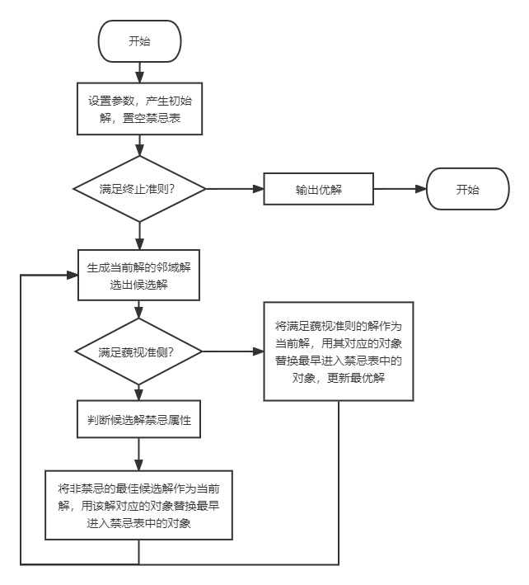

图 4‑1 传统禁忌搜索算法流程图

4.1.2　贪婪随机自适应搜索算法

GRASP贪婪随机自适应搜索算法，是一个用于求解组合优化问题的元启发式算法，每一次迭代都包含两步：第一步为构造(construction)可行解，第二步为邻域搜索(local search)。

该算法的重点在于初始解的构造，即第一部分（构造阶段）。该阶段中，算法从起点出发确定候选集C，然后根据判断C中的元素加入解时对于解的成本增量，选择部分增量较小的元素进入限制候选列表RCL，之后从RCL中随机选择一个元素并入可行解中，然后根据加入的元素更新可到达的候选集，如此迭代得到初始解。

贪婪函数是影响算法性能的重要指标，算法通过它计算每一个候选解对应的目标函数，以评估该解是否能够进入候选列表（RCL）。

限制性候选列表：首先利用贪婪函数计算候选集中的每一个解对应的函数值，再将函数值从优到劣排列，选择前%作为限制性候选列表，的值是另一个影响算法性能的指标，=0表示在RCL中完全随机的选择进行迭代，而=1表示选择RCL中的最优解进行迭代。

在局部搜索阶段会对可行解的邻域进行搜索直到找到局部最优解。

具体的流程图4-2、4-3如下：

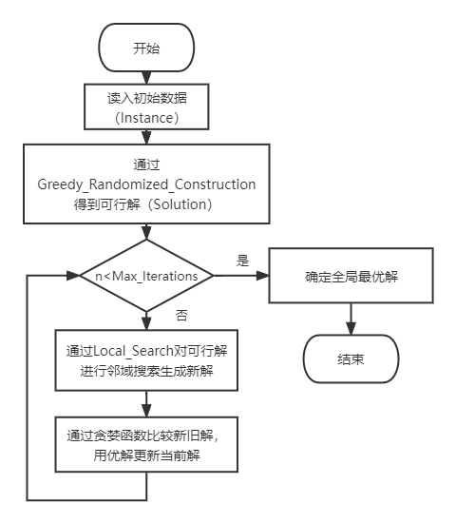

图 4‑2 GRASP算法逻辑

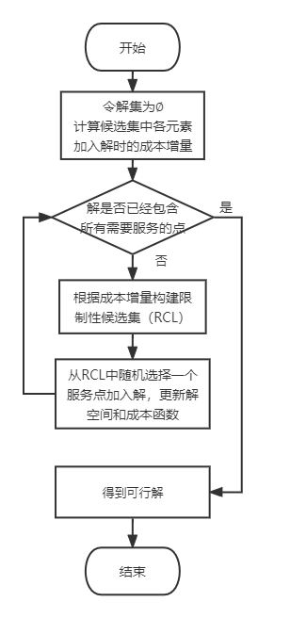

图 4‑3 构造阶段

其中，Instance表示初始算例，Max_Iterations表示算法最大的迭代次数， Greedy_Randomized_Construction表示构造阶段，用于构造一个初始解，Local Search为第二阶段，对构造的初始可行解进行邻域搜索，从邻域中选择局部最优解来替代最优解。

4.2　改进自适应禁忌搜索算法框架与结构

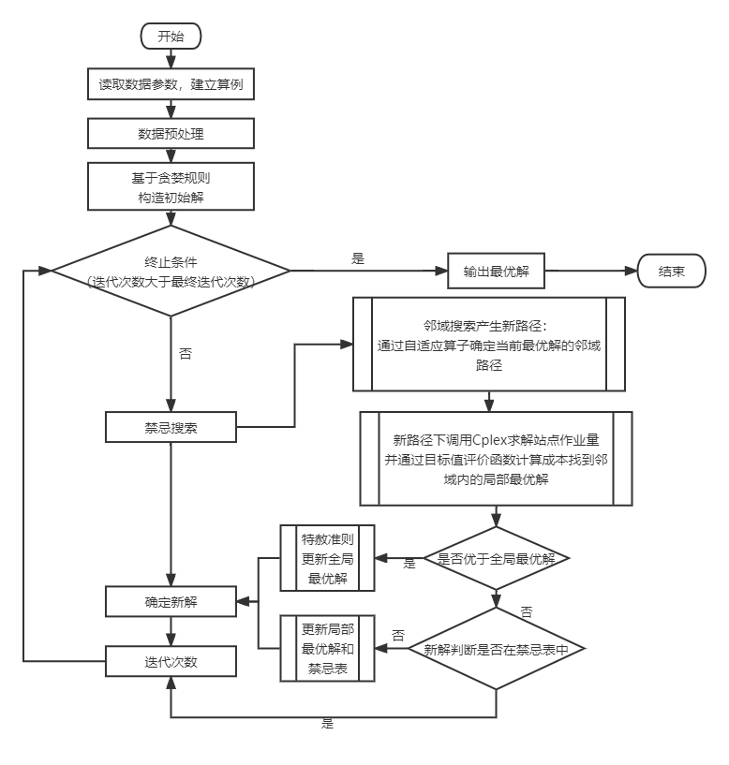参考上述两种启发式算法，我们设计了本文的改进自适应禁忌搜索算法（IATS，Improved Adaptive Tabu Search），算法构架如图4-4所示。

图 4‑4改进自适应禁忌搜索算法流程图

4.3　算法核心模块

改进自适应禁忌搜索算法的核心模块包括了8个方面，分别为解的表示及可行性判断、构造初始解、禁忌搜索长度，领域搜索方式、迭代策略、装卸量决策、特赦准则以及终止规则。具体介绍如下：

1. **解的表示及可行性判断**

定义EBRP问题解的形式为路径的结合，用，其中（）表示一组解， 表示调度车的访问节点序列，而 表示在每个站点装卸单车的作业量数组。基于共享电单车调度特性， 中包含有待访问的共享电单车的电子围栏和一个中心仓库。以图4-5为例，0表示电池站，1,2,3表示单车的电子围栏，车辆从中心仓库出发，以及经过0,2,1，在服务完1点后，车辆上没有多余的可用电池，则需要返回中心仓库0更换新电池，再从中仓库0出发前往服务3,4号站点，随后返回中心仓库0卸下车上的电池。则R={0，2，1，0，3，4，0}。Y则是由一组带有正负号的数值组成，正号表示从站点车辆上装到调度车的单车数，负号表示从调度车上卸载的单车数。图6所对应的 记为{0，+3，-2，0，+4，-5，0}。

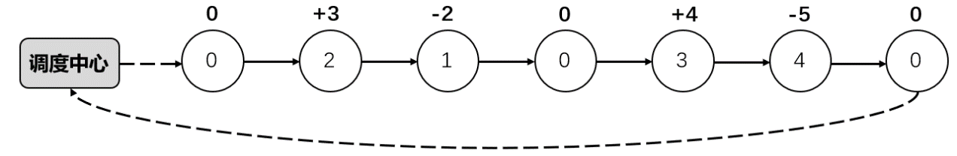

图 4‑5 编码示例

要判断一个解的可行性，主要需要判断两点，即（1）车辆在行经过程中是否存在超过车辆容量的情况；（2）车辆在前往下一个站点之前检查车载的可用电池是否大于下一个目标站点需要的电池数量；

1. **构造初始解**

本研究的初始解构造阶段，希望获得能够服务所有顾客需求及满足车辆装载容量限制的行程方案，该行动方案需要将所有电子围栏电动车的缺电电池全部更换，但不要求满足每一个站点电单车的调度需求。这里我们使用基于路径成本最低的贪婪算法来生成初始解。

基于贪婪策略，车辆将从电池站出发，然后考虑目前车上的电池是否能够满足下一站点的电池更换需求，将满足条件的电子围栏纳入候选列表，计算当前节点到达候选集中各节点的距离，然后选择距离最近的站点作为下一个访问点，然后更新候选列表和未访问节点列表，当候选列表为空时，考虑两种情况，若系统中仍存在节点未被访问，说明候选集为空的原因是调度车上的可用电池过少，则需要在该路径后插入电池站节点，更新调度车上可用电池到最大容量，再继续重复之前的步骤，若系统中所有节点都已经被访问，则调度车可以直接返回中心仓库，初始路径构造完毕。具体是生成步骤如图4-6。

确定完初始路径之后，需要确定的是调度车辆在每个站点的装卸车辆数，这里的策略是尽力满足策略，即到达一个站点后，比较车上可卸下的单车数量（或可上载的剩余容量）与站点实际需求，若能够全部满足则立刻执行，否则按车辆装载情况尽可能满足需求，依次记录车辆的搬运作业量，得到 数组。

1. **自适应禁忌长度**

禁忌表长度即为禁忌步长，该参数会显著影响算法的收敛效率，这里参考文献Zheng [41]，禁忌长度的取值范围为4 ~ 10，其中n表示共享电单车站点的数量。本文通过实验的方法对比不同禁忌长度下算法结果的优劣，随机选择Test_25测试，结果表明，当禁忌搜索的长度选择5时，目标函数的成本最小，所以本文设置的禁忌长度为5。

1. **迭代策略**

本文采用两种解的迭代策略，第一种采用禁忌搜索常用的贪婪选择策略，即选择所有邻域解中最优的新解来更新初始解，第二种我们参考了GRASP算法，从所有邻域解中选择较优的前，组成有限候选集RCL，再从RCL中随机选择候选解进行解的迭代。

1. **特赦准则**

特赦准则是为了在搜索过程中，如果某个被禁解的成本优于当前的局部最优解，能够释放该解的禁忌状态，特赦准则存在的意义在于校正搜索方向,进而得到全局最优解。本文中，在循环中邻域搜索得到的新解，其目标成本优于全局最优解的目标成本，那么，即使该解处于禁忌状态，我们也选择该解进行迭代。

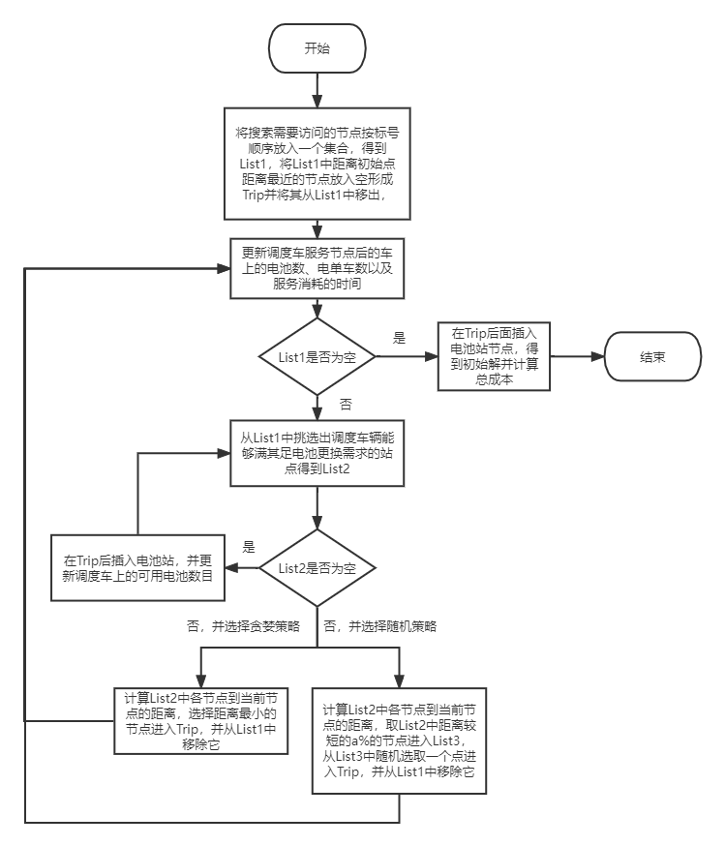

图 ‑6 初始解构造流程图

1. **自适应邻域搜索**

①邻域搜索

前文中的4.3.2节说明了如何得到较高质量的调度车辆的初始路径和作业策略，两者组成初始解之后输入进行邻域搜索。在组合优化问题中，邻域指的是在特定转化规则下某一解转化后得到的新解的集合。这个转化规则也称作邻域算子，不同邻域算子的搜索方向与结果都有较大差距，邻域算子主要有swap算子、replace算子、2-opt算子和3-opt算子等[40]。这里在反复尝试之后，我们发现swap算子、单点插入算子（简称insert 算子）和子序列逆序（reverse算子）相对于其他算子有更好的计算效率，所以本文采用这三种算子作为邻域算子。

Swap算子：即随机选择路径上的两个站点，交换位置来得到新的路径。

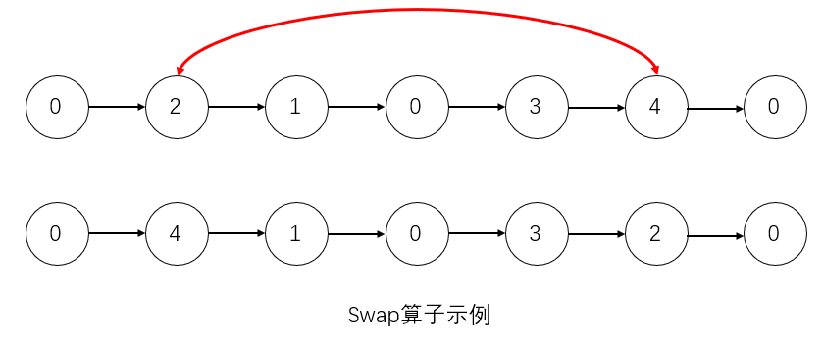

图 4‑7 Swap算子示例

Insert算子：指的是随机选择路径上的一个点，然后随机插入到其他的位置。

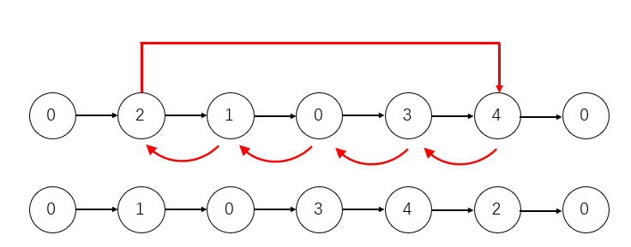

图 4‑8 Insert 算子示例

Reverse算子，即随机选择路径上的两个点，然后将两个点之间的路径逆序。

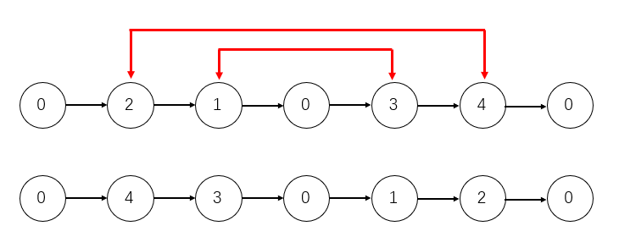

图 4‑9 Reverse算子示例

②自适应算子选择

在本文中，我们为算子设计了一种分数计算公式，每次迭代后，根据综合得分按概率选择算子进行下一次迭代。

其中 表示算子的综合得分， 表示加权系数， 表示使用该算子的次数。易知，算子的综合得分与算子的历史得分呈正相关，与算子的使用次数呈负相关。即，当算子历史分数越高，算法就越倾向于选择该算子进行迭代，但一直使用同一个算子会使得算法的多样性减弱，容易陷入局部最优解，于是当算子使用次数过大时， 又会下降使得算法选择其他算子进行迭代。

对于算子的历史表现，我们采用（4-2）-（4-3）式计算得到

(4 — 3)

其中，表示算子的历史表现的增量，为式子（3-29）计算得来的目标值，表示过去解，表示邻域搜索的新解。只要使用算子，算子的历史表现就会提升一个固定值，且算子的使用次数 加1，而如果新解得到的目标值相对于旧解有改进，则历史表现将再次根据改进的程度有所提升。

为了提升算法的随机性，我们将算子的分数转化成轮盘赌中的适应度，采用轮盘赌法则来进行迭代算子的选择，算子综合得分越高，被选中的概率就越大。设算子被选中的概率记为 ，累积概率为 ，对应的计算公式为：

轮盘赌选择方法如下：

Step1：计算每一个算子被选中的概率

Step2：计算每一个算子的累计概率

Step3：随机生成一个随机数x ，若x 的值满足 ，则表示第 个算子被选中，否则对下一个范围重复进行比较。

1. **装卸数量决策**

在3.4.5中，我们确定了调度车辆新的路径，但由于算子扰动，导致在各个站定车辆的装载作业量也会有所改变，所以需要重新确定。当我们的路径确定后，其对应的决策变量 的值也将确定，初始模型简化成了以各站点作业量为决策变量的整数规划模型，本文调用求解器中的算法进行求解，从而求得决策变量 。最后计算得到当前调度方案所需要的总成本。

1. **终止规则**

终止规则是指邻域搜索停止迭代的条件，通常情况下终止算法运行方式主要有4种[36] .

1. 迭代次数终止规则，此规则通过设定最大迭代次数，一旦算法迭代搜索次数超过规定的最大迭代次数则终止运行。
2. 频率规则，当某一种解或者目标值超过一定阈值，则算法终止
3. 目标解控制规则：如果在一定的迭代次数内，算法得到的最优解一直没有发生改变，则算法终止运行；
4. 运行总时长规则：此规则规定算法运行时长超过所设定的最大运行时长则退出；

这里我们使用第一种迭代次数终止准则，作为改进自适应禁忌搜索算法的终止规则。

4.4　本章小结

本章首先介绍了禁忌搜索算法与贪婪随机自适应搜索算法，并总结了两种算法的算法逻辑。然后在参考这两者的基础上，提出了本文的改进自适应禁忌搜索算法。最后，根据问题特性设计了解的表示方法、初始解构造算法、自适应算子、解迭代策略、特设准则和终止规则等等。

# 仿真实验及分析

本章为了论证改进自适应禁忌搜索算法对于考虑电池更换的电单车调度优化问题的有效性，将基于算法随机生成的数据集进行仿真实验并展示实验结果，并将IA-TS算法和算法求解得到的结果进行比较，得到最终的结论。

5.1　仿真实验数据

由于考虑电池更换的共享电单车目前暂无较为权威的数据集支持，本文设计了新的数据库来测试算法，数据集共包含5/10/25/50/80五种客户规模的实例，且规定这些电单车的调配是通过单一配送中心和完全相同的车队完成。每个客户都规定有当前站点的信息。运营调度车有电单车和电池的最大允许载重量，每两个客户点间的距离可以通过坐标计算得到。题库中所有问题的假设如下：

1. 每个案例中包含有5/10/25/50/80个客户点，每个客户点位上包含的信息有位置坐标，站点调度需求量，站点可用车辆，缺电车辆和站点需求重要程度
2. 调配任务使用单一配送中心和一辆运营车辆服务
3. 配送时的距离以欧式距离计算

这里我们以共享电单车调度问题的实际情况对算例数据进行设计，算例示例如表5-1：

表 5‑1 算例数据示例test_5

|  |  |  |  |  |  |  |  |  |  |  |
| --- | --- | --- | --- | --- | --- | --- | --- | --- | --- | --- |
| bikeCapacity | | | 100 | | batteryCapacity | | | | 100 | |
| CUST NO. | XCOORD. | YCOORD. | | DEMAND | | UNUSABLENR | USABLENR | IMPORTANCE | |
| 0 | 40 | 50 | | 0 | | 0 | 0 | 10 | |
| 1 | 45 | 68 | | -10 | | 6 | 44 | 10 | |
| 2 | 45 | 70 | | -10 | | 3 | 7 | 10 | |
| 3 | 42 | 66 | | 10 | | 14 | 14 | 10 | |
| 4 | 42 | 68 | | -10 | | 5 | 45 | 10 | |

表 5‑2 算例变量含义

|  |  |
| --- | --- |
| **参数** | **含义** |
| bikeCapacity | 调度车辆的电单车容量 |
| batteryCapacity | 调度车辆的电池容量 |
| CUST NO. | 站点序号 |
| XCOORD. | 站点位置横坐标 |
| YCOORD. | 站点位置纵坐标 |
| DEMAND | 站点的作业需求 |
| UNUSABLENR | 缺电单车的数量 |
| USABLENR | 站点原有可用电单车数量 |
| IMPORTANCE | 站点的重要程度 |

表5-1中，序列编号为0的站点代表的是电池站，由于在电池站没有单车，所以作业需求为0，且不存在缺电车辆；编号为非0的站点，其坐标随机的分布于电池站周围，且各不相同，由于模型部分假设，调度车辆从中心仓库出发和返回时，车上都不搭载车辆，所以1-4号站点的之和为0；而对于各站点缺电单车数量，被设定在内随机分布，最大值设置为是为了保证一次访问就能将站点的缺电电池全部更换完毕。

基于上述数据模式，我们构造了规模为5/10/25/50/80等5种规模各5组实例，test_25实例类型中每个实例内包含有25个服务站点和1个调度中心，test_80实例类型中每个实例包含有80个服务站点和1个调度中心。

5.3　求解参数优化调整

根据第四章对算法细节的设计，本文求解EBRP问题方案主要存在的参数如表5-3所示，在参数调整中，我们将使用控制变量法改变某一参数，其他参数不变从而得到该参数的最优值，然后再进行后续实验。

表 5‑3 算法参数列表

|  |  |
| --- | --- |
| **参数** | **含义** |
|  | 服务车辆的最大电单车容量 |
|  | 服务车辆的最大电池装载量 |
|  | 每公里的车辆运输成本 |
|  | 需求不匹配的惩罚成本 |
|  | 每一代邻域搜索次数 |
|  | 算法迭代次数 |
|  | 有限候选集比例参数 |

5.3.1　有限候选集合比例参数α的影响

自适应禁忌搜索算法，有限候选集合比例参数是影响RCL随机选择策略的主要参数。当=0时，有限候选集RCL只有一个选择，则随机选择策略下，选择的即为最优解，这也就是完全贪婪策略，当=1时，RCL包含所有邻域解的元素，则构造过程变为一个完全随机的选择策略。所以依靠参数便可以控制构造过程的随机性和贪婪性的比例。这里，我们通过实验的方法希望探究得到最优的比例参数值。

此时，设定服务车辆的最大电单车容量Q和最大电池装载量W均为100，每公里的车辆运输成本和需求不匹配的惩罚成本均为1，每一代领域搜索次数G=20，算法迭代次数T=200。我们在[0，1]范围内改变值，分别取到0.1/ 0.3 / 0.5 / 0.7 / 0.9 ，采用随机构造策略，实验测试集的站点规模设置为25个，每一种情况下算法运行10次，去掉极端目标函数值后，得到平均目标函数值和平均停止迭代时间。实验结果如图5-1。

可知，随着的增加，算法每次迭代中，解迭代方向的选择更加多样化，不一定每次迭代都要选择最优的解作为下一阶段的初始解。当从0增加到0.3时，目标函数值下降，而停止迭代的时间增加；当从0.3增加到0.9时，目标函数值上升，而停止迭代的时间则下降了。说明当值小于0.3时，的增加会提高解选择的多样性，能够避免解迭代过程中坠入局部最优解，迭代的时间更久，得到的解也更优，但是当大于0.3时，α的增加会导致解迭代的随机性过强，使算法迭代不一定在往最优解的方向进行，过早的陷入局部最优解并停止迭代了。所以，的取值在合理的范围时，能够帮助算法得到更好的解，但是过大会阻碍算法向最优解迭代。

这里，我们选择=0.3作为我们的最优参数。

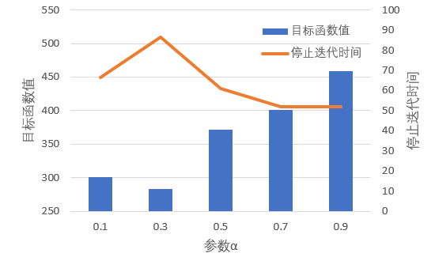

图 5‑1 比例参数α对算法迭代的影响

5.3.2　每一代邻域搜索次数G的影响

每一代禁忌搜索的邻域大小对于解的迭代方向有着重要意义，当邻域计算过小时会造成解迭代缓慢，甚至陷入局部最优解，而当邻域计算过大时，有可能会产生多余的计算，使得算法运行时间过长，这里为了探究最优的邻域大小，在其他参数固定的情况下，改变每一代领域搜索次数G，采用贪婪策略进行解的迭代。实验测试集的站点规模设置为25个，每一代领域搜索次数G分别设置为10/20/30/40/50次，设定服务车辆的最大电单车容量Q和最大电池装载量W均为100，每公里的车辆运输成本和需求不匹配的惩罚成本均为1，算法迭代次数T=200，有限候选集合比例参数=30%。

每一种情况下算法运行10次，去掉极端目标函数值，得到平均目标函数值和平均停止迭代时间。实验结果如下图5-2所示。

可知，随着邻域搜索次数G的增加，每一次迭代的邻域搜索范围随着扩大，与之相应的，停止迭代的时间也会急剧上升，目标函数则会由于搜索范围增加，有更大的几率向最优解迭代，使得目标函数的平均值下降。当G=10时，邻域搜索范围过小，难以找到更优解作迭代；当G=60时，邻域搜索范围过大，则导致实验时间过长，但相应的解的改善程度不高。所以当N=40，既能保证得到一个接近最优的解，同时也能保证实验时间相对较为合理，

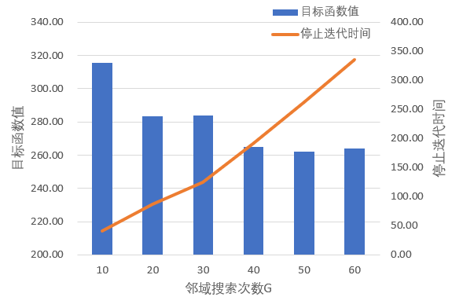

图 5‑2 邻域搜索次数G对算法迭代的影响

5.3.3　车辆最大电单车容量Q的影响

在探究调度车辆的最大电单车容量Q和最大电池装载量W的最优值，结合实际情况，本文认为实际运输中，每一辆车上的装载空间有限，在固定其他变量，仅改变车辆最大电单车容量Q时，电池装载量的空间也会发生改变，即W也会随之改变。所以如何分配这些空间对于完成调度任务也尤为重要，所以这里我们引入容积换算比例V这一概念，即

1辆单车所占空间 = V块电池所占空间

本篇文章对于三维空间的装箱问题不做深入考虑，假设容积换算比例V=5。每辆车上的容积单位为600，1块电池占用1个单位的空间，1辆车占据5个单位空间。这里我们将探索最优的车辆最大电单车容量Q和最大电池装载量W。

此时，设定每公里的车辆运输成本和需求不匹配的惩罚成本均为1，每一代领域搜索次数G=40，算法迭代次数T=200，使用贪婪选择策略进行解的迭代。改变Q与W的值形成5组实验。

表 5‑4 实验变量设置

|  |  |  |
| --- | --- | --- |
| **实验序号** | **最大电单车容量Q** | **最大电池装载量W** |
| 1 | 70 | 250 |
| 2 | 80 | 200 |
| 3 | 90 | 150 |
| 4 | 100 | 100 |
| 5 | 110 | 50 |

每一种情况下算法运行10次，去掉极端目标函数值取平均，得到平均目标函数值和平均停止迭代时间。实验结果如下图5-3所示：

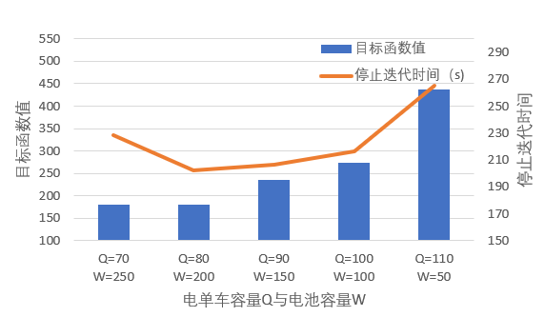

图 5‑3车辆最大电单车容量Q的影响

可知，随着车辆容量分配给电单车的空间逐渐增加，分配给电池的容量逐渐减小，此时，目标函数的值和算法迭代时间都会呈现先下降后上升的“U”型趋势。通过分析我们可以发现，当运营车辆可携带的电单车容量较小时，可能会使得运营车辆无法满足最近站点的调度需求而驶向其他站点，导致运输成本增加，但当运营车辆可携带的电池数量过小时，需要运营车辆反复回到电池站更换旧电池，影响调度作业，同样增加了运输成本。

通过图5-3可以看出，当车辆最大电单车容量为80，最大电池容量为200时，最终目标函数值（总成本）与算法停止迭代的时间都处于较低的值，所以我们规定后续实验中，Q=80，W=200。

5.4　解迭代策略对算法效果的影响

传统禁忌搜索的迭代策略大多采用贪婪选择策略，即选择候选集中最优的新解来更新初始解。文本引入GRASP算法中有限候选集随机选择策略，来观察不同解迭代策略对于改进禁忌搜索算法效率的影响。这里我们分别使用test_50和test_25两种规模类型的算例，分别使用贪婪策略和随机选择策略来进行解的迭代，并输入改进禁忌搜索算法求解，每种规模我们设计了2组数据。为了保证算例的可行性与科学性，站点分布（和）随机生成，各站点的需求()，缺电车辆（），可用车辆（）和重要性（）分布服从均值为0，15，15，8的均匀分布，即 ；；；。每组数据重复实验10次，最终得到的结果如下表所示：

表 5‑5贪婪策略下车辆行程方案成本

|  |  |  |  |  |  |  |
| --- | --- | --- | --- | --- | --- | --- |
| **实例类型** | **数据实例** | **平均运行时间(s)** | **最优解迭代次数** | **最优成本** | **最劣成本** | **平均成本** |
| test_50 | C101 | 391.003 | 92 | 604.3 | 654.1 | 640.2 |
| test_50 | C102 | 462.769 | 170 | 848.0 | 882.2 | 868.2 |
| test_25 | C201 | 113.206 | 161 | 269.1 | 301.0 | 284.1 |
| test_25 | C202 | 111.201 | 175 | 268.0 | 296.8 | 289.3 |

表 5‑6 随机选择策略下车辆行程方案成本

|  |  |  |  |  |  |  |
| --- | --- | --- | --- | --- | --- | --- |
| **实例类型** | **数据实例** | **平均运行时间(s)** | **最优解迭代次数** | **最优成本** | **最劣成本** | **平均成本** |
| test_50 | C101 | 327.563 | 13 | 622 | 698 | 666.9 |
| test_50 | C102 | 315.598 | 66 | 983 | 1087 | 1049.3 |
| test_25 | C201 | 91.895 | 114 | 333.8 | 343.82 | 340.4 |
| test_25 | C202 | 90.589 | 102 | 318 | 370.26 | 343.7 |

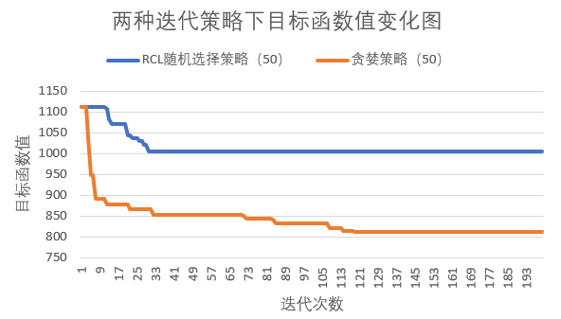

图 5‑4 两种迭代策略下目标函数值

根据表5-4可知，无论实验规模大小，相比于RCL随机选择策略，采用贪婪策略进行解的迭代能够得到更优的解，平均质量提升了11.3%（N=50）和19.3%（N=25）。但同时需要更长的求解时间与求解代数，平均求解时间增长了33.6%（N=50）和23.0%（N=25）。

图5-4为两种迭代策略下目标函数值变化图，可知，RCL随机选择策略在31代就已经停止迭代，同时取得了较好的目标函数值，但是贪婪选择策略下，目标函数下降趋势更加明显，且在117代才停止迭代，且最终能得到一个更优的解。

5.5　改进自适应禁忌搜索算法与精确算法对比

由于目前文献中并没有针对本问题的benchmark，故我们采用了的精确算法对模型求解，将两种求解结果作比较来验证改进禁忌搜索算法的性能，此外，考虑到求解时间，我们将改进禁忌搜索终止规则设置为200代，由5.4对比结果可知，贪婪选择策略进行解的迭代效率更好，所以禁忌搜索中采用贪婪选择策略，最后得到的结果比较如下：

表 5‑7 算法性能比较

|  |  |  |  |  |  |  |  |
| --- | --- | --- | --- | --- | --- | --- | --- |
| **问题规模** | **CPLEX求解结果** | | | **改进自适应禁忌搜索算法结果** | | | |
| *UB* | *LB* | *CPU*(s) | *Avg* | *Best* | *Worst* | *CPU*(s) |
| 5 | 93.11 | 93.11 | 4.18 | 93.11 | 93.11 | 93.11 | 15.08 |
| 10 | 119.35 | 119.35 | 292.8 | 119.35 | 119.35 | 119.35 | 25.94 |
| 25 | / | / | / | 282.12 | 270.63 | 293.31 | 107.56 |
| 50 | / | / | / | 640.20 | 604.30 | 654.16 | 391.00 |
| 80 | / | / | / | 1879.03 | 1857.93 | 1920.99 | 1474.30 |

表5-5中列出了不同问题规模下IA-TS算法和算法求解得到的实验结果，包括多次重复实验后得到的上界（）和下界（）。同时也列出了对于同样的数据集，IA-TS算法计算10次得到的目标函数的平均值（），成本最低值（），成本最高值（t）以及算法计算的平均时间（）。其中，我们使用平均值作为算法性能的衡量指标。

当问题规模N=5时，能够准确的计算出精确解，且解的时间明显短于同等条件下的禁忌搜索算法。但随着问题规模的增加，的求解时间呈现出急剧增长的态势，当N=10时，平均计算时间为326s（约为5分钟），而当N=25时，计算时间就已经超过了2小时。

而对于IA-TS算法，在小规模算例N=5时，能够计算得到最优解，这里求解时间高于求解时间的原因在于算法必须将完成指定代数的迭代才会停止，即使已经找到最优解。但随着问题规模N的增加，由于计算得到最优解的难度急剧上升，IA-TS算法的求解时间却开始明显优于精确算法。N=10时，IA-TS算法得到的最优解与的最优解只相差了5.2%，但后者的求解时间是IA-TS算法的11倍。随着站点规模继续增大，算法在规定的2小时内并没有找到可行解，而IA-TS算法可以计算得到较优解。

综上所述，改进禁忌搜索算法在大规模算例下拥有明显优势。

5.6　本章小结

本章首先设计了仿真实验数据，然后利用第四章设计的算法进行了三方面的实验，第一方面实验是参数优化，通过控制变量找到每一组参数的最优值，第二方面是确定最优迭代策略，通过实验我们发现无论实验规模大小，相比于有限候选集随机选择策略，采用贪婪策略进行解的迭代能够得到更优的解。第三方面是算法效率的比较，利用改进自适应禁忌搜索算法和分支定界算法进行对比，结果证明在小规模算例下，改进自适应禁忌搜索算法能够计算得到最优解，在大规模算例中，该算法也同样能够在规定的较短时间内得到较好的可行解。由此证明了算法的优越性。

# 总结与展望

6.1　全文总结

电动单车再平衡问题（EBRP）是目前学界较为关注的热点话题，对于电动单车的换电问题也是实现共享出行的关键环节，如何实现高效低成本的单车调配和电池更换直接影响到企业的效益。所以，采用科学有效的优化算法对降低调度成本，提高服务水平，增强企业竞争力具有较为深远的现实意义。考虑电池更换的电动单车调度问题是车辆路径问题（VRP）的变体，具有很高的计算复杂性，单纯的使用传统的精确算法已经难以在有效时间内得到合理的调配方案。于是，本文对于该问题进行了深入探索，主要研究内容总结如下：

（1）分析了目前市场上共享电单车的发展情况，电单车产生的意义与价值以及电单车在调配过程中存在的痛点，进而引出了我们想要解决的EBRP问题。

（2）梳理了共享电单车研究的四个方向和各个方向下的主要研究内容。同时，具体介绍了共享单车的调度问题，分析了求解该问题的各种优化算法，主要对比了精确算法与现代启发式算法的概念、适用范围、各自的优势、缺陷以及部分参考文献。确定禁忌搜索算法作为本文解决EBRP问题的基础优化算法。

（3）在对共享电单车调度规则做出规定后，本文建立了路径成本最小和客户满意度最高为目标函数的共享电单车调度模型。模型兼顾了调配过程中的电子围栏点的供需平衡和电池更换。

（4）基于禁忌搜索和GRASP算法设计了一种改进自适应禁忌搜索算法，主要设计了解的表示方式，构建初始解的贪婪算法，自适应的禁忌表长度和算子选择，两种解迭代策略（贪婪策略与RCL随机选择策略）、特赦准则和终止规则。同时实现了在禁忌搜索算法中内嵌Branch&Cut精确算法得到最优解。

（5）设计算例验证了我们提出的算法的有效性和可行性。同时通过Java语言编程实现了本文提出的算法求解过程。然后，我们对比了改进自适应禁忌搜索算法与传统精确算法的实验结果，显示了本文提出算法在解决EBRP问题的优越性。在大规模调度中，本文算法能够在规定时间内给出较优的调度方案，达到了避开局部最优，加快搜索速度，提高算法精度的效果。

6.2　研究展望

由于本文对于共享电单车优化调度问题仍然处于探索阶段，同时本人在该问题的理论水平有限，本文的研究还有很大的改进空间，以下部分可以作为未来的研究方向。

1. 本文并没有限制调度车辆的行驶里程，但实际调度过程中，无论是燃油型调度车辆还是最近兴起的新能源车，都存在一定的油耗或电量限制。加上调度车辆的里程限制会更加符合实际情况。
2. 本文只考虑了单一类型的车辆调度问题，这里可以延伸到更多变体。①不同类型车辆调度，如使用新能源汽车和燃油车混合调度；②不同容积的车辆调度，如大货车和小型调运车混合调度；③不同种类的单车调度，如传统单车与电动单车混合调运等。
3. 本文使用自建算例进行实验分析，未来如果能够结合企业实际数据进行实验，可以更加直观的体现算法的实用价值。
4. 本文选择了禁忌搜索算法来求解EBRP问题，还可以对其他现代启发式优化算法如遗传算法、人工蜂群算法、大规模领域搜索算法等展开更加深入的研究。

# 致　谢

时间走的太匆匆，在华中科技大学四年的时光转瞬即逝，正值华中大校庆70周年，由衷的祝愿母校同祖国共繁荣。

四年的时光短暂而又漫长，沐浴于明德厚学、求是创新的学习氛围里，让我收获良多。还记得春日韵苑的玉兰花香，夏日栈道的斑驳树影，秋日东九的金黄银杏，冬日操场的白雪皑皑，感谢母校优质的校园环境，感谢管院里的良师益友，也感谢管理学实验1801班里一起加油的同班同学们。

感谢管理学院的张千帆老师、李建斌老师，他们是我科研路上的引路人，非常有幸能在大学期间加入两位老师的讨论组，千帆老师激励着我勇于尝试不一样的大学生活，建斌老师严谨的工作作风和不断进取的科研作风是我科研路上的榜样。每一次汇报，每一次交流，能让我能够以更加严格的标准要求自己。

感谢王玥老师的悉心教导，本论文的选题，建模，算法设计等各环节都离不开王老师的教诲，王老师丰富的理论知识和前沿的研究方法让我受益匪浅，同时王老师平易近人的交流方式也鼓励着我主动交流，这极大的帮助我完成本次毕业设计。

然后，我要感谢四年学习生涯中遇到的每一位朋友、同学，正是有了如此优秀的你们，才激励着我不断突破自己，督促自己不敢懈怠，才让我拥有了如此多彩的大学生活。感谢李韬龙学长一直以来的支持和帮助，从学生会里的部长，到未来在清华深圳研究院的师兄弟，一路走来，韬龙学长的经验分享和帮助都是我极大的助力；感谢李佳妮、李欣羽、戴蔓菲、毛东、税萍、殷敏越等同学朋友的帮助，大学三年里，他们一直都是我学习的榜样，帮助我拓宽视野，打开眼界；感谢我的室友李远征、王一鸣、石东晨，与他们一起学习、出游给我大学生活带来了数不清的欢乐。

最后，我要感谢我的父母，王继春和高丽红，二十二年，一路走来，他们既是我的家人，也是我的朋友，更是我的老师。作为家人，我越长大，就越能理解父母的不易和爱的深沉，这种爱不求回报，不管我走多远，它都在身后推着我前行；作为朋友，他们是我最真诚的听众，所有的苦闷和压力，在与他们的交流中都能得到释放；作为老师，是他们教会了我说话和走路，也教会了我踏实做人，公正做事，教会了我理解与包容，教会了我坚持与拼搏。过去的二十余载岁月里，是他们给我了经济和精神的无限支持，在未来的日子里，我希望能成为他们的支柱，分担起家庭的重责。

# 参考文献

[1]　Campbell A A,Cherry C R,Ryerson M S, et al. Factors inﬂuencing the choice of shared bicycles and sharedelectric bikes in Beijing[J] Transportation Research Part C:Emerging Technologies,2016,67:399-414.

[2]　马新卫,季彦婕,金雪,徐洋,曹睿明.租赁自行车用户出行特征及方式的影响因素分析[J].浙江大学学报(工学版),2020,54(06):1202-1209.

[3]　于二泽,周继彪.共享单车用户使用行为与服务感知的影响因素分析[J/OL].武汉理工大学学报(交通科学与工程版):1-10[2022-04-05].

[4]　John Pucher and Jennifer Dill and Susan Handy. Infrastructure, programs, and policies to increase bicycling: An international review[J]. Preventive Medicine, 2009, 50(Suppl.1) : S106-S125.

[5]　Brian Caulfield et al. Examining usage patterns of a bike-sharing scheme in a medium sized city[J]. Transportation Research Part A, 2017, 100 : 152-161.

[6]　Cyrille Médard de Chardon and Geoffrey Caruso. Estimating bike-share trips using station level data[J]. Transportation Research Part B, 2015, 78 : 260-279.

[7]　焦志伦,金红,刘秉镰,张子豪.大数据驱动下的共享单车短期需求预测——基于机器学习模型的比较分析[J].商业经济与管理,2018(08):16-25+35.

[8]　宋鹏,黄同愿,刘渝桥.基于SVM的共享单车需求预测[J].重庆理工大学学报(自然科学),2019,33(07):187-194.

[9]　Luis M. Martinez et al. An Optimisation Algorithm to Establish the Location of Stations of a Mixed Fleet Biking System: An Application to the City of Lisbon[J]. Procedia - Social and Behavioral Sciences, 2012, 54 : 513-524.

[10]　Ines Frade and Anabela Ribeiro. Bike-sharing stations: A maximal covering location approach[J]. Transportation Research Part A, 2015, 82 : 216-227.

[11]　王懿.小城市公共自行车选址及需求优化设计[J].交通科学与工程,2016,32（1）;96-100

[12]　覃鹏,赵祖菊,桂翔.多时窗下公共自行车租赁点选址布局模型研宄[J].华东交通大学学报，2018,35（5）：67-77

[13]　姚学儒,杨爽,菅美英等.公共自行车租赁点选址优化方法研宄[J]．内蒙古大学学报（自然科学版），2019,50（1）：89-95

[14]　Mauro Dell'Amico et al. The bike sharing rebalancing problem: Mathematical formulations and benchmark instances[J]. Omega, 2014, 45 : 7-19.

[15]　Daniel Chemla and Frédéric Meunier and Roberto Wolfler Calvo. Bike sharing systems: Solving the static rebalancing problem[J]. Discrete Optimization, 2013, 10(2) : 120-146.

[16]　Tal Raviv and Michal Tzur and Iris A. Forma. Static repositioning in a bike-sharing system: models and solution approaches.[J]. EURO J. Transportation and Logistics, 2013, 2(3) : 187-229.

[17]　余思.多目标规划法下的共享单车优化调度研究[J].现代商贸工业,2018,39(07):86-87.DOI:10.19311/j.cnki.1672-3198.2018.07.038.

[18]　杨珈惠,聂规划,刘畅.允许局部路径重复的共享单车调度模型[J].北京邮电大学学报(社会科学版),2018,20(05):90-98..

[19]　赵曼.共享单车网络分析及其优化调度研究[D].山东科技大学,2017.

[20]　Aritra Pal and Yu Zhang. Free-floating bike sharing: Solving real-life large-scale static rebalancing problems[J]. Transportation Research Part C, 2017, 80 : 92-116.

[21]　徐国勋,张伟亮,李妍峰.共享单车调配路线优化问题研究[J].工业工程与管理,2019,24(01):80-86.DOI:10.19495/j.cnki.1007-5429.2019.01.011.

[22]　王涵霄,董明,张大力.考虑维修的共享单车调度优化研究[J].工业工程与管理,2019,24(02):31-37.DOI:10.19495/j.cnki.1007-5429.2019.02.005.

[23]　王宁,郑文晖,刘向,郭家辉.基于用户激励的共享电动汽车调度成本优化[J].同济大学学报(自然科学版),2018,46(12):1668-1675+1721.

[24]　徐国勋,李妍峰,向婷,赵达.考虑损坏自行车回收的共享单车调度问题[J].系统工程,2019,37(02):91-99.

[25]　吕畅,张超勇,张道德,任亚平,孟磊磊.基于双层禁忌搜索算法的共享单车再平衡问题[J].计算机集成制造系统,2020,26(12):3216-3228.

[25]　植元,林泽慧,金嘉栋,李建斌.基于时空聚类预测的共享单车调度优化研究[J].管理工程学报,2022,36(01):146-158..

[27]　吴满金,董红召,刘冬旭,陈宁.公共自行车多目标动态调度建模与算法研究[J].机电工程,2015,32(07):1006-1010.

[28]　Haitao Xu and Feng Duan and Pan Pu. Dynamic bicycle scheduling problem based on short-term demand prediction[J]. Applied Intelligence, 2019, 49(5) : 1968-1981.

[29]　谢青成,毛嘉莉,刘婷.城市共享单车的动态调度策略[J].华东师范大学学报(自然科学版),2019(06):88-102.

[30]　李兴华,张昕源,成诚,杨超,王洧.考虑移步需求的无桩型共享单车动态调度研究[J].交通运输系统工程与信息,2020,20(03):182-189.

[31]　AraqueJR，Kudva,G.A branch-and-cut algorithm for vehicle routing problems.Annals of Operations Research. 1994,9:37-59.

[32]　Lin-Shuo Dong and Li-Yan Dong. Shared Cycle Scheduling Optimization Problem Based on Dynamic Programming[J]. International Journal of Computational and Engineering, 2017, 2(3)

[33]　Rinaldi,Padberg A new test rig for measuring the inertia properties of vehicles and their subsystems.American Society of Mechanical Engineers,Design EngineringDivision(Publication)DE, Proceedings of the ASME Design Engineering Division-2004,2004:849-859.

[34]　Wang Yue and Szeto W.Y.. An enhanced artificial bee colony algorithm for the green bike repositioning problem with broken bikes[J]. Transportation Research Part C, 2021, 125

[35]　卢琰. 共享单车车辆调度问题研究[D].西南交通大学,2018.

[36]　金含笑. 基于摩拜出行数据的共享单车调度研究[D].北京交通大学,2019.

[37]　冯春,秦冰芳,叶露.共享电动车电池配送问题研究[J].工业工程,2019,22(03):52-56.

[38]　王玖河,高辉,刘欢.基于遗传算法的共享助力车调度问题研究[J].工业工程,2021,24(01):90-96.

[39]　寇元凯.城市共享电单车系统内的移动换电池路径规划问题[D].北京交通大学,2020.DOI:10.26944/d.cnki.gbfju.2020.000993.

[40]　江恩涛. 基于贪婪随机自适应大邻域搜索算法的带时间窗多行程车辆路径问题[D].深圳大学,2020.DOI:10.27321/d.cnki.gszdu.2020.000398.）

[41]　Zheng S F, Cao J D, Lian X M, et al. Random reasonable tabu search algorithm for urban pickup and delivery problem[J]. Journal of System Simulation, 2010, 22(7): 1688-1692.

[42]　Polat O. A parallel variable neighborhood search for the vehicle routing problem with divisible deliveries and pickups[J]. Computers & Operations Research, 2017, 85: 71-86.

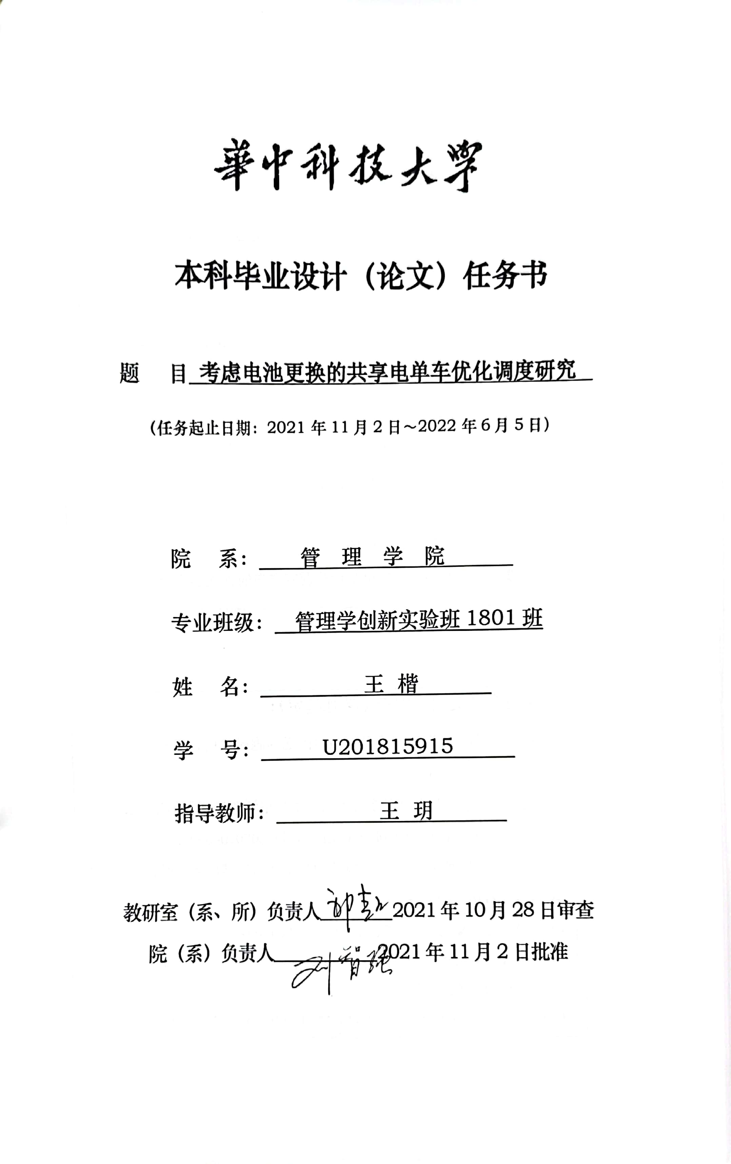

|  |
| --- |
| 课题内容：  近年来，共享经济兴起，基于传统共享单车的共享电单车逐渐在各个城市铺开，但是在车辆调度上存在较大问题。第一，共享电单车存在着“租车难，堆积多”的问题，即用户在需要租车的时候在周围停车点找不到车辆可借，而在没有用户需求的停车点却提放着大量的共享电单车无人使用；第二，共享电单车不仅仅需要实现单车的调度，还需要对电单车实现缺电电池的更换，于是对调度方式有了新的要求。基于这个问题，我们需要考虑一个共享电单车的调度平衡问题，以同时满足单车调度和电池更换的需求。 |
| 课题任务要求：   1. 对课题背景进行深入分析，对研究现状做总结归纳 2. 完整的描述问题，并提出数学模型 3. 选择合适的算法并编程实现 4. 使用算例对算法效果进行验证 5. 根据实验结果得到共享电单车运营调度方向的管理学启示 |
| 主要参考文献（由指导教师选定）：  [1]冯春,秦冰芳,叶露.共享电动车电池配送问题研究[J].工业工程,2019,22(03):52-56.  [2]寇元凯. 城市共享电单车系统内的移动换电池路径规划问题[D].北京交通大学,2020.DOI:10.26944/d.cnki.gbfju.2020.000993.  [3]王玖河,高辉,刘欢.基于遗传算法的共享助力车调度问题研究[J].工业工程,2021,24(01):90-96.  [4]Wang Yue and Szeto W.Y.. The dynamic bike repositioning problem with battery electric vehicles and multiple charging technologies[J]. Transportation Research Part C, 2021, 131  [5]Daniel Chemla and Frédéric Meunier and Roberto Wolfler Calvo. Bike |

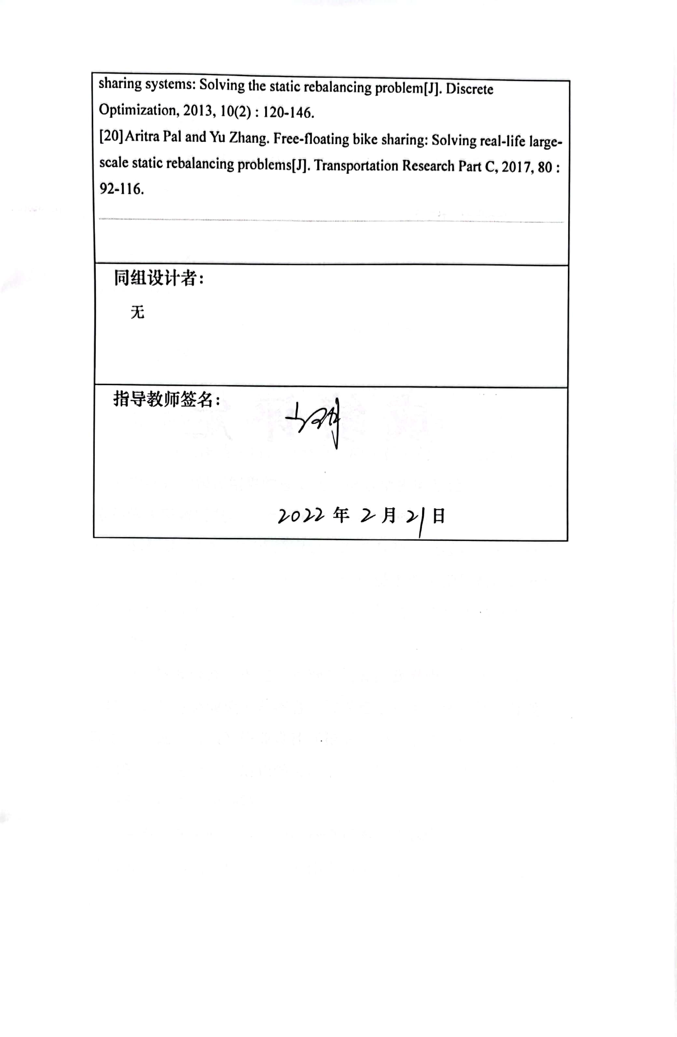

附件1.3

# 成 绩 评 定

**毕业答辩及成绩评定说明**

**一、毕业答辩**

1. 答辩前，答辩小组应详细审阅每个学生的毕业设计（论文），为答辩做好准备。
2. 严肃认真组织答辩，开好答辩会。
3. 指导教师可参加本人所指导学生的毕业设计(论文)答辩，但应回避成绩评定环节。
4. 答辩中要做好记录以供成绩评定时参考。

**二、成绩评定**

1. 答辩前每个学生都要将自己的毕业设计（论文）在指定时间内交给指导教师，由指导教师审阅，写出评语并预评分。
2. 答辩工作结束后，答辩小组应举行专门会议进行讨论，在参考指导教师预评结果的基础上，结合学生毕业设计（论文）质量和学生答辩情况，综合评定每个学生的成绩。

3.毕业设计(论文)的综合成绩评定采用百分制，应经院（系）答辩委员会审定后方可向学生公布。综合成绩主要由指导教师评分和答辩小组评分等部分组成，院（系）应根据专业和学科特点制定具体评分细则。

4.凡未获得毕业设计（论文）答辩资格者或获得毕业设计（论文）答辩资格但综合成绩不及格者，按学校学籍管理相关规定处理。学生应根据院（系）毕业设计（论文）相关要求和安排，在学校学籍管理规定允许的最长学习期限内对毕业设计（论文）进行修改完善并申请再次答辩。

5.各专业学生的最后成绩应符合正态分布规律。

6.请用蓝、黑钢笔手写或五号宋体字编辑，签名须手写，A4纸双面打印。



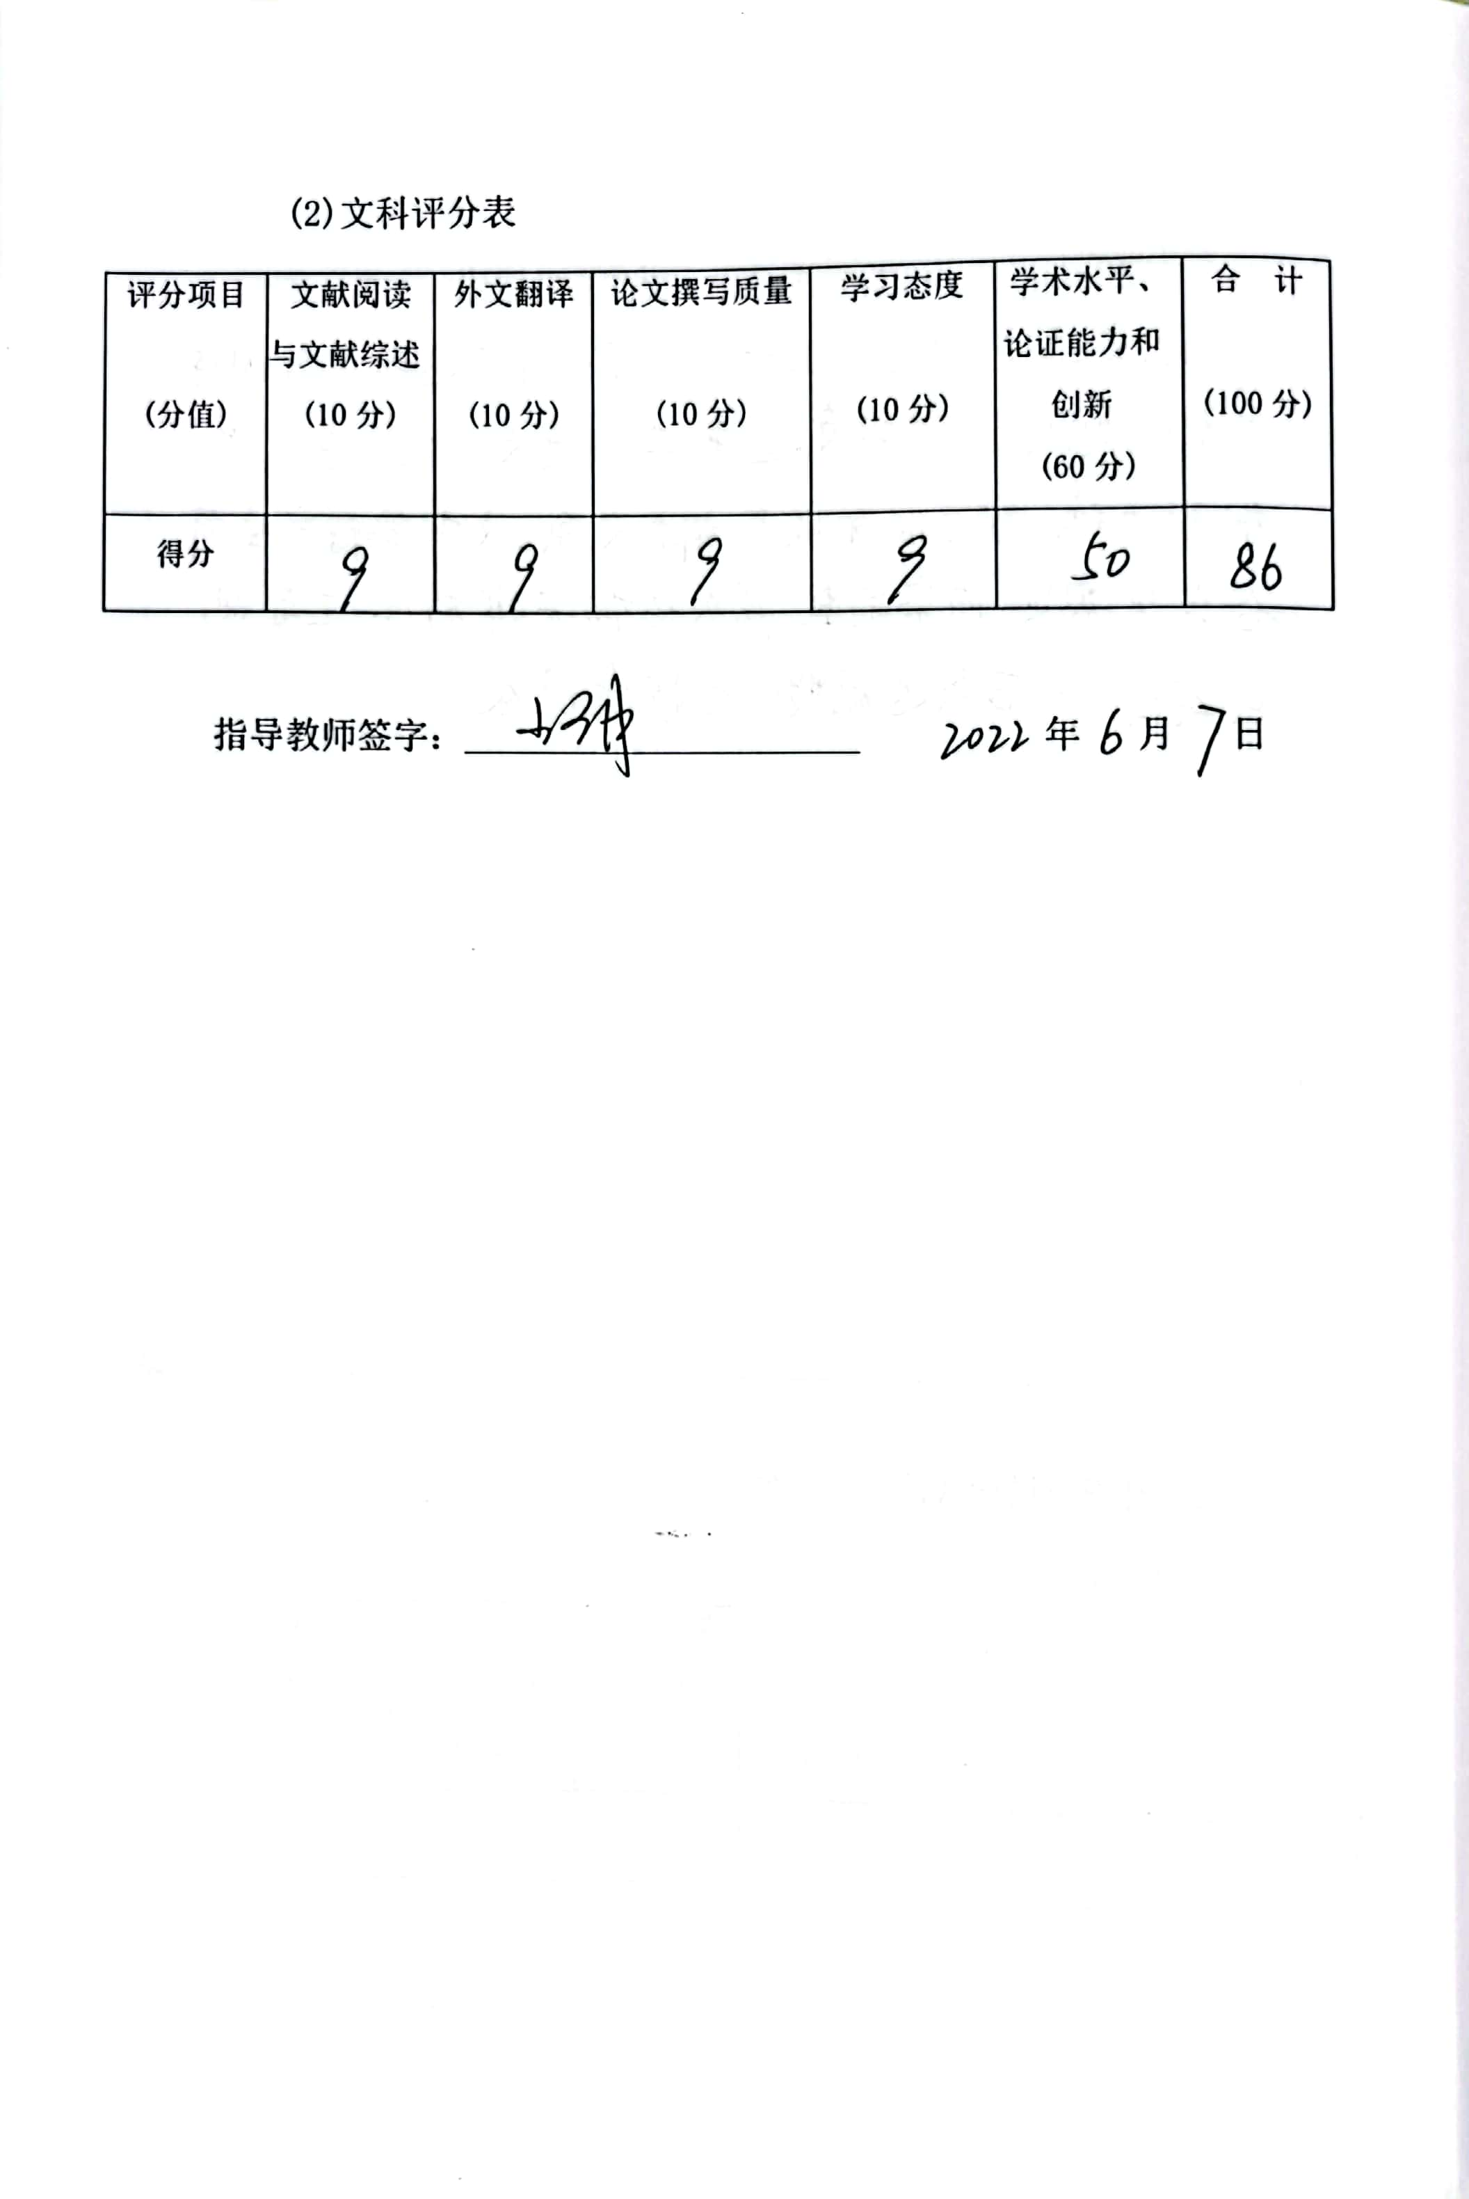



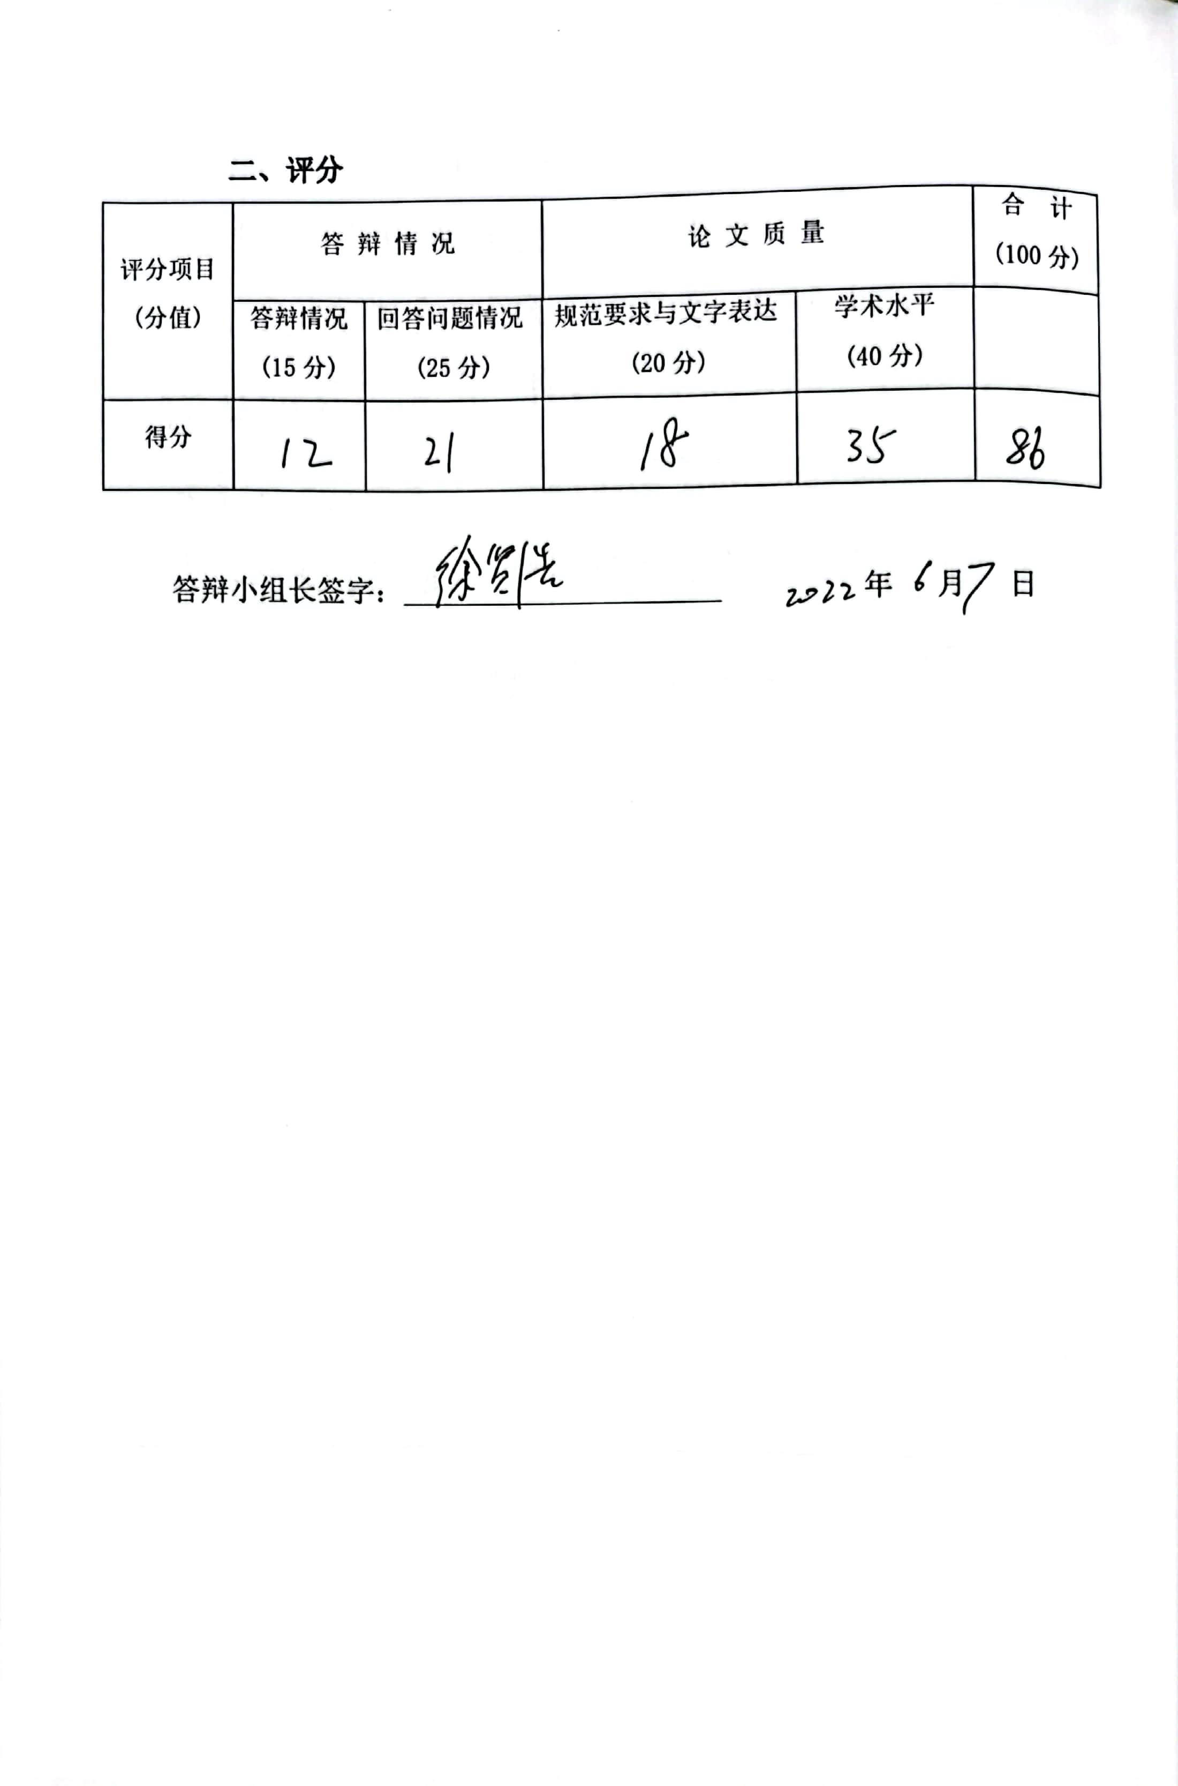

1. 数据来源于199IT 官网（<http://www.199it.com/archives/1206192.html>）
2. 数据来源于中国政府网（<http://www.gov.cn/xinwen/2022-03/16/content_5679292.htm>）
3. 数据来源于腾讯新闻网（https://new.qq.com/omn/20210611/20210611A0126Z00.html）
4. 图表数据来源于艾媒网（<https://www.iimedia.cn/c1020/80003.html>）
5. 数据来源于新华网（http://www.news.cn/fortune/2022-04/07/c_1128540220.htm）
6. 数据来源于艾媒网（https://www.iimedia.cn/c1061/80181.html）
7. 数据来源于中国城市公共交通协会（<http://www.cupta.org.cn/fzjg2.php?id=14&lm=165>）
8. 数据来源于哈啰单车官网（https://www.hello-inc.com/business-ebike.html）